«УТВЕРЖДАЮ»
Директор ГБУК ВО «ВОБДМ»
_______________________ Т.А. Сдобникова
«___»__________________2015 г.
М.П.

Отчет о работе
государственного бюджетного учреждения
культуры Владимирской области
«Владимирская областная библиотека
для детей и молодежи»
за 2014 год

Владимир, 2015
1.Основные задачи и направления работы
в 2014 году

- Обеспечение выполнения государственного задания, повышение качества библиотечного, библиографического и информационного обслуживания детей и молодежи;
- во исполнение Указа Президента Российской Федерации от 7 мая 2012 года №597 «О мерах по реализации государственной социальной политики» реализация плана мероприятий (дорожной карты) «Изменения, направленные на повышение эффективности сферы культуры»;
- активизация творческой и читательской деятельности детей и молодежи;
- обеспечение актуальности комплектования и сохранности библиотечных фондов;
- развитие межнационального взаимопонимания путем ознакомления пользователей с лучшими образцами художественной литературы на языках различных народов, их традициями, обычаями, культурой, привития детям и молодежи умения бесконфликтно взаимодействовать и общаться с представителями различных стран и национальностей;
- в Год культуры активизация работы по эстетическому воспитанию детей и молодежи;
- реализация системы мер по выполнению Федерального закона Российской Федерации от 29 декабря 2010 года № 436 – ФЗ «О защите детей от информации, причиняющей вред их здоровью и развитию»;
- организация системы мероприятий в рамках государственных программ «Обеспечение общественного порядка и профилактики правонарушений во Владимирской области на 2013-2015 годы»; «Обеспечение информационной безопасности детей, производства информационной продукции для детей и оборота информационной продукции во Владимирской области на 2014 - 2016 годы»; областной программы «Комплексные меры противодействия злоупотреблению наркотиками и их незаконному обороту на 2010 – 2014 годы»;
- правовое просвещение детей и молодежи, повышение правовой грамотности, в том числе через творчество;
- профориентационная деятельность среди детей и молодежи, повышение роли родителей в профориентации;
- формирование положительного имиджа библиотеки, продвижение библиотечных проектов и услуг;
- модернизация, развитие и дальнейшее продвижение сайта библиотеки;
- развитие интереса к чтению посредством психологии чтения, изучение потребностей и пристрастий читателей всех возрастных категорий;
- оказание методической помощи библиотекам муниципальных образований Владимирской области по вопросам библиотечного обслуживания детей и молодежи;
- систематическое обучение работников библиотеки информационным технологиям, участие в общероссийских, межрегиональных библиотечных мероприятиях;
- формирование чувства патриотизма у подрастающего поколения, расширение представления об истории родной страны;
- создание комфортных условий для удовлетворения реальных и потенциальных потребностей пользователей.
2.Основные показатели работы библиотеки
Государственным заданием для библиотеки является оказание государственной услуги – библиотечное обслуживание граждан, комплектование и сохранение библиотечных фондов.
Показатели, характеризующие объем оказываемой государственной услуги – количество книговыдач.
Показатели, характеризующие качество оказываемой государственной услуги – число посещений, количество пользователей, объем электронных баз данных.
Плановые показатели государственного задания библиотекой успешно выполнены.
Показатели | План | Факт 2014 г. | Факт 2013 г.
Количество пользователей | 21310 | 21330 | 21344
Количество книговыдач | 390000 | 393408 | 393618
Число посещений | 128000 | 132988 | 131411
Общий объем ЭБД | 110 500 | 139937 | 121878

Выполнение плановых показателей по структурным подразделениям библиотеки:
Наименование структурных подразделений | Количество пользователей (чел.) |  | Количество документов, выданных из фонда посетителям библиотеки (ед.) |  | Число посещений  (чел.)
 | План | Факт | План | Факт | План | Факт
Отдел дет.чтения | 6000 | 6006 | 94880 | 94886 | 42650 | 42651
Отдел мол.чтения | 7280 | 7280 | 116480 | 116500 | 44940 | 44940
Отдел лит.по искусству | 3500 | 3503 | 58450 | 58461 | 15610 | 15620
Сектор иностр. лит. | 1100 | 1101 | 10800 | 13432 | 4890 | 9839
Отдел ЭРиМТ | 3000 | 3009 | 106650 | 107320 | 17700 | 17711
Отдел инф.-библ.работы | 220 | 221 | 1330 | 1339 | 1420 | 1437
Отдел иннов.-метод.работы | 210 | 210 | 1410 | 1410 | 790 | 790
3. Работа с фондом
Фонд библиотеки на 01.01. 2015 г. Составляет 298985 экз. Новые поступления в 2014 г. составили 14038 экз. Списано из фонда документов – 9029 экземпляров.
Качественное комплектование библиотечного фонда является одним из приоритетных направлений работы библиотеки. В 2014 году ему было уделено пристальное внимание.
Государственное задание по организации формирования и учета поступлений документов на материальных носителях библиотекой выполнено (план - 14000 ед, факт – 14038 ед.).
На комплектование библиотечного фонда было израсходовано 2466 тыс.руб. в рамках реализации целевой программы «Сохранение и развитие культуры Владимирской области на 2010-2014 годы», государственных программ «Комплексные меры противодействия злоупотреблению наркотиками и их незаконному обороту на 2010-2014 годы», «Комплексные меры профилактики правонарушений во Владимирской области на 2013-2015 годы».
Поставка книг в библиотеку была осуществлена посредством проведения аукционов, победителями которых стали:
- ООО «Опткнига» (г.Москва)
- ООО «Мастерпром» (г.Москва)
- ООО Фирма «Гранд» (г.Москва).
В результате проведения торгов сложилась экономия в сумме 461 тыс.руб., которая также была направлена на комплектование фонда. Именно благодаря этому библиотеке удалось выполнить государственное задание по поступлениям документов на материальных носителях.
Всего за год было приобретено 6570 наименований книг: классическая литература, детская и молодежная, комиксы, научно-популярная, учебная литература по профилактике здорового образа жизни и т.п.
Библиотека получила 3293 экземпляра ( 210 наименований) журналов и комплектов газет.
В 2014г. осуществлена подписка на электронные библиотечные системы: «ЛитРес», «Университетская библиотека онлайн»,удалённая база периодики East View Information Services.
Доступ к ресурсам «ЛитРес» возможен онлайн с любого компьютера, подключенного к интернету, для зарегистрированных пользователей библиотеки. Также можно скачивать книги и работать с ними оффлайн, установив приложение «ЛитРес: мобильная библиотека» для платформ iOS и Android.
«Университетская библиотека онлайн» доступна всем посетителям не только на территории библиотеки, но и для удаленного доступа.
Доступ к удалённой базе периодики East View Information Services осуществляется с компьютеров библиотеки.
Электронные библиотечные системы привлекают внимание пользователей. С апреля по декабрь 2014 года к «Университетской библиотеке онлайн» обратилось 603 человека, ими просмотрено 1575 книг, 36100 страниц. К «ЛитРес: мобильной библиотеке» обратилось 303 пользователя, им выдано 453 книги. К East View Information Services зарегистрировано 974 обращения (сессии).
На подключение к электронным библиотечным системам было израсходовано 500 тыс.руб. за счет государственной программы «Обеспечение информационной безопасности детей, производства информационной продукции для детей и оборота информационной продукции во Владимирской области на 2013-2015 годы». Приобретение и использование качественных ЭБС служит реализации 436-ФЗ « О защите детей от информации, причиняющей вред их здоровью и развитию».
Электронный каталог библиотеки в 2014 году увеличился до 140108 библиографических записей за счет создания отделом «Комплектования и обработки фондов» записей на новые поступления документов, заимствования из СКБВО и СКБР, ретроконверсии карточных каталогов. В электронном каталоге числится уже 85% библиографических записей на фонд библиотеки. На 1 января 2015 года он насчитывает 139937 единиц записей. Выполнение плана составило 126,6 процента.
Шесть каталогизаторов прошли в областной научной библиотеке сертификацию, два сотрудника сертифицированы по работе с периодическими изданиями, что позволит поднять на качественно новый уровень работу в качестве каталогизирующей библиотеки Библиотечной информационно-сервисной системы Владимирского региона.
4. Организация и ведение справочно-библиографического аппарата и справочно-библиографическое обслуживание
Информационно-библиографическая работа библиотеки направлена на повышение уровня доступности информации и расширение возможности её поиска.
Владимирская областная библиотека для детей и молодежи, в качестве участника Библиотечной информационно-сервисной системы Владимирской области, осуществляла аналитическую роспись журналов «Мир и политика», «Нескучный сад», «Право и безопасность» и газет «Приложение к Первому сентября»: «Информатика», «Математика» в корпоративную базу «Статьи». Всего введено 417 записей.
В 2014 г. корпорация БИСС была реорганизована. В связи с этим сотрудники отдела выполняли контрольные задания для получения сертификатов по базе «Статьи». Сертификаты получены, списки обрабатываемых журналов и газет на 2015 год будут уточняться.
Участие в БИСС Владимирской области позволяет библиотеке отказаться от ведения некоторых картотек, так как, являясь участником корпоративного библиотечного проекта, библиотека имеет возможность пользоваться сводным каталогом, базой данных «Статьи», создаваемыми библиотеками России и содержащими полную аналитическую роспись периодических изданий. Тем не менее, опыт работы показывает, что полностью отказываться от ведения картотек нецелесообразно.
Библиотека продолжает вести картотеку персоналий, краеведческую картотеку статей, картотеки изографии, стихов и сценариев, тематическую картотеку «Молодежь России и Владимирского края», каталоги нотных изданий, картотеку аудио- и видеозаписей, тематическую картотеку публикаций на иностранных языках. Это позволяет более оперативно и качественно выполнять запросы пользователей. В 2014 году картотеки пополнены 9033 карточками.
Библиотека, являясь информационным центром для детей, молодежи, руководителей детского и молодежного чтения, осуществляет работу по справочно-библиографическому и информационному обслуживанию пользователей.
В 2014 году по запросам пользователей библиотекой было выполнено 7631 справка разного вида (тематические, адресные, уточняющие, фактографические).
Отделы библиотеки стали значительно чаще выполнять справки с помощью ОPAC. Но, около 25% запросов пользователей было выполнено с использованием традиционных каталогов и картотек. В течение всего года сотрудники отделов обслуживания получали методические консультации по работе с СБА библиотеки.
Показатели справок, выполненных за 2013-2014 гг.

 |  | Справки
 | Всего | Тематич. | Адрес. | Уточн. | Фактографич.
2014 | 7631 | 3087 | 2247 | 1157 | 840
2013 | 7290 | 2708 | 3037 | 940 | 605

В 2014 г. увеличилась доля тематических и уточняющих справок. Это объясняется тем, что обучение сотрудников позволило им лучше узнать фонд детской и молодежной литературы, и подбирать книги для пользователей, не уточняя местонахождение издания по каталогам. Фонд, открытый для читателей позволяет им самим выбрать понравившуюся книгу. Необходимо продолжать консультации для сотрудников отделов обслуживания по работе с традиционным СБА библиотеки. С электронным вариантом каталога они работают достаточно профессионально. Увеличилось количество фактографических справок, в основном их выполняют сотрудники отделов информационно-библиографической работы и электронных ресурсов и мультимедийных технологий. Причем, работники отдела электронных ресурсов и мультимедийных технологий активно используют для этого возможности Интернета. Большую часть тематических справок выполняют сотрудники отдела информационно-библиографической работы, это закономерно – библиографы профессионально могут работать с более сложными запросами пользователей библиотеки.
Если проанализировать источники выполнения справок, то нужно отметить несомненное увеличение доли обращений к электронному каталогу (ЭК), полнотекстовым базам данных и Интернету.

Источники выполнения справок в 2013-2014 гг.

 | Всего | Орас | Правовые базы |  | Интернет | Полнотекстовые базы данных (Университетская библиотека, Ивис, eLibrere) | Справки, выполненные через карточный каталог, картотеку
 |  |  | ГАРАНТ | Консультант Плюс
2014 | 7331 | 3950 | 13 | 157 | 1722 | 838 | 1923
2013 | 7290 | 3437 | 85 | 364 | 2101 | 750 | 3005

Более подробно разобрав источники выполнения справок, можно сделать следующие выводы:
- При выполнении 51,76% справок использовались базы ОРАС, но несмотря на это в работе продолжают применяться традиционные карточные каталоги и картотеки (25,20%);
- В 2014 г. появилась возможность пользоваться полнотекстовыми базами данных «Университетская библиотека онлайн», «Ивис», «ЛитРес»;
- Уменьшилось количество обращений к Интернету на 18%, что можно объяснить появившимся доступом к полнотекстовым базам данных;
- Использование карточных каталогов и картотек уменьшилось. Но в связи с отсутствием 15% записей в ЭК необходимо обучать и привлекать сотрудников к работе с традиционными каталогами. Именно это позволит более качественно выполнять запросы пользователей. Работа по продолжению ретроконверсии библиотечного фонда продолжается.
В 2014 г. на сайте библиотеки продолжила работать Виртуальная справка, за отчетный период было выполнено 16 справок. Это меньше, чем в 2012 году, но больше, чем в 2013 году. В 2014 году несколько раз готовились рекламные материалы по работе с Виртуальной справкой, была подготовлена и размещена на сайте Инструкция по работе с ЭК. Требуется более активная реклама возможностей данной услуги.
В течение года проводилось консультирование пользователей по работе с ЭК и сайтом, регулярно пользователей отдела обучали работе со справочно-библиографическим аппаратом. Было проведено 340 консультаций у каталогов и картотек, и 721 консультация у ЭК.
За отчетный период было проведено индивидуальное обучение 167 пользователей библиотеки работе с ЭК и базой «Статьи», 54 человека посетили групповые занятия.
В течение года с целью ознакомления со справочным аппаратом библиотеки проводились библиотечные уроки по темам «Знакомство с СБА библиотеки. Использование электронных ресурсов и каталогов», «Использование СБА в деловом чтении молодежи», «Золотой ключик к сокровищам библиотеки», «Следствие ведут… Знакомство с Электронным каталогом», «Книжкина история», «Здравствуй, Книжкин дом!», «Что ты знаешь о книге: структура книги», «Обо всем на свете знают книги эти» и т.д. Всего было проведено 60 библиотечных уроков для учащихся школ города, Православного лицея, студентов Педагогического колледжа, студентов факультета социальной педагогики ВГУ. Более эффективно проходит обучение заинтересованных пользователей работе с электронным каталогом через индивидуальные консультации и занятия с небольшими группами (4-5 чел.). Именно такие формы работы сотрудники отдела информационно-библиографической работы применяли в 2014 году.
Большое внимание уделяется индивидуальному информированию: 45 абонентов получили 516 оповещений по интересующим их темам. 21 абонент уже не первый год пользуются этой услугой, их устраивает информация, которую они регулярно получают. Активно велось информирование по теме литературного краеведения абонента из Ивановской области по электронной почте.
В рамках группового информирования по литературному краеведению для завучей 9 школ г. Владимира были подготовлены информационные листки, буклеты, библиографические списки.
Всего по заявкам пользователей (в т.ч. и платно) было составлено 23 библиографических списка литературы по следующим темам: «Техника ходьбы на лыжах», «Спорт и искусство. Спортсмены на полотнах живописцев», «История следственных органов в России», «Адмирал Федор Ушаков», «Управление конфликтом», «История в системе социально-гуманитарных наук», «Проявление законов диалектики в природных, техногенных и социальных системах», «Правовые основы оценки недвижимости», «Герои Первой мировой войны», «Сценарии для детей 8-12 лет для организации празднования дня рождения Мурзилки» и т.д. Часть материалов была подготовлена для «Виртуальной справки» на сайте библиотеки. Большинство списков занесено в Архив выполненных справок, и они могут быть предложены другим пользователям с аналогичными запросами.
В 2014 году был подготовлен и проведен Конкурс «Поиск ведут знатоки», посвященный 100-летию начала Первой мировой войны.
Конкурс проводился в целях:
• повышения информационной культуры детей и молодежи, в том числе - их информационной грамотности и компетентности;
• знакомства пользователей с фондами и возможностями библиотеки, обучения навыкам работы с Электронными каталогами и базами данных;
• развития устойчивого интереса к библиотечно-библиографическому поиску и формирования навыка работы со справочно-библиографической базой библиотеки.
Он проходил с 18 февраля по 25 апреля 2014 года. Участие в конкурсе приняли более 50 ребят из Владимира, Мурома, Коврова, Петушков, Гороховца, Камешково, Радужного и других уголков Владимирской области. Возрастные категории от 10 до 24 лет.
Компетентное жюри внимательно и неравнодушно оценивало конкурсные работы.
22 мая Владимирская областная библиотека для детей и молодёжи подвела итоги областного библиографического конкурса «Поиск ведут знатоки» для школьников и студентов колледжей и вузов. На торжественной церемонии участники конкурса представили свои библиографические пособия, рассказали о работе с Электронным каталогом библиотеки и другими базами данных. В своих выступлениях участники отмечали, что работа с каталогом позволила им углубленно изучить тему Первой мировой войны, узнать неизвестные им факты, имена, события.
В качестве призов ребята получили иллюстрированные энциклопедии, красивые книги и доступ к полнотекстовой базе «ЛитРес-библиотека». Работы победителей Конкурса выложены на сайте библиотеки, и включены в фонд библиографических пособий для дальнейшего использования.
Подобный Конкурс по работе с ЭК и базами данных проводился впервые. В ходе конкурса многие участники учились работать с каталогом, приезжали на индивидуальные консультации. Это оказалось более действенной формой обучения пользователей, чем традиционные библиотечные уроки.
К 100-летию начала Первой мировой войны был разработан Исторический хронограф. Эта форма сочетает в себе элементы календаря, библиографического пособия, презентации. Неделя за неделей прослеживаются события Первой мировой войны, дается информация о наиболее крупных сражениях, событиях, о писателях и поэтах, воевавших и писавших об этом. При оформлении страниц Хронографа были использованы фотографии, репродукции картин, плакатов, стихи и отрывки из воспоминаний очевидцев. В конце Хронографа – подборка интересных вопросов (с ответами).
Исторический хронограф был размещен на оформленной доске как плакат с постоянно обновляемой информацией, а затем на сайте библиотеки в виде «презентации».
В 2014 году сотрудники отдела информационно-библиографической работы разрабатывали схему и наполнение базы данных «Писатель в гостях у библиотеки». Собраны материалы о писателях, побывавших во Владимирской областной библиотеке для детей и молодежи – В.Воскобойникове, Т.Крюковой и И.Жукове. Данные постоянно пополняются. Работа над базой данных будет продолжена в 2015 г.
В 2014 году сотрудники отдела информационно-библиографической работы совместно с сотрудниками сектора информатизации продолжили работу по наполнению фактографической базы данных «Детство». Собраны материалы о спортивных школах, лагерях, клубах и т.д. Данные постоянно проверяются и пополняются, но необходимо ограничить содержание базы. Работа над базой данных будет продолжена в 2015 г.
5. Мероприятия по привлечению читателей, продвижению чтения и созданию положительного имиджа библиотеки
Областная Неделя детской и юношеской книги
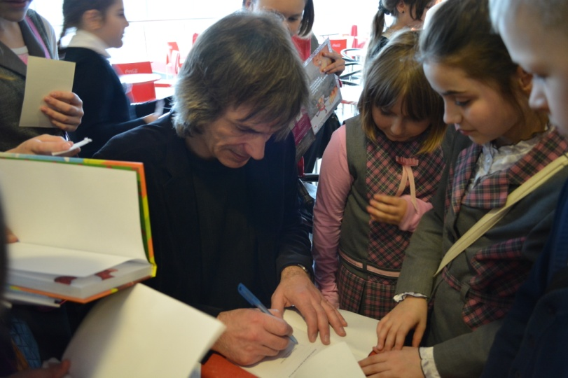
В Неделю детской и юношеской книги в марте 2014 года были организованы 8 мероприятий: «Книжкины секреты узнают все на свете», «Путешествие в приключение», «Любимые книжки девчонок и мальчишек», «Говорим и смотрим о кошках», «Посмотреть и почитать», «Чудо из чудес: как создаются книги», «Робинзон – призвание души», «The Treasure Island» (Остров сокровищ), которые посетило более 400 зрителей и участников.
К проведению Недели детской и юношеской книги было приурочено открытие проекта «Вернисаж». Основное содержание проекта – организация регулярных выставок творческих работ детей и молодежи (живописных, графических, фоторабот и т.п.) в стенах библиотеки. Первая выставка на тему «Иллюстрации к любимым книгам».
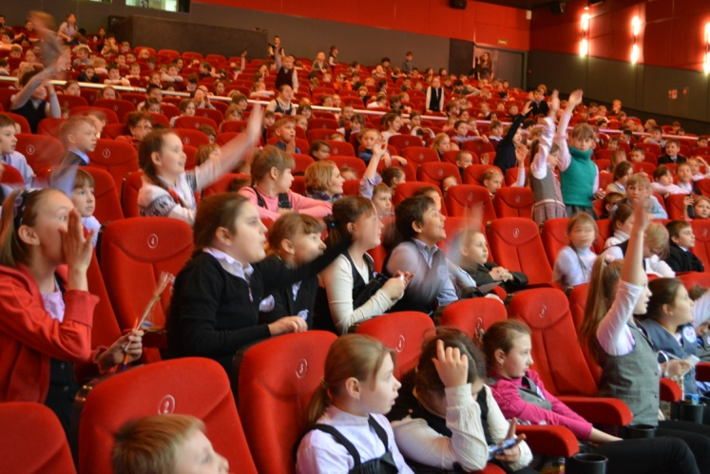
2 апреля в день рождения великого сказочника Ганса Христиана Андерсена библиотека организовала и провела большой литературный праздник в здании кинокомплекса Руськино. Поздравить ребят пришли Сергей Иванович Зотов – заместитель директора департамента культуры администрации Владимирской области и Юлия Сергеевна Жирякова – депутат Законодательного собрания Владимирской области.
По приглашению библиотеки Владимир посетил поэт и писатель Игорь Жуков (в рамках проекта «Встречи с писателями на Владимирской земле»).
Уроженец Коврова, Игорь Жуков — автор более двадцати книг стихов для детей и взрослых, победитель Всероссийских конкурсов «Новая детская книга» и «Книгуру» в 2013 году. Многие его стихи вошли в сборник лучших произведений современных детских писателей «Классики». Печатался в журналах «Мурзилка», «Веселые картинки», «Тошка», «Жили-были», «Кукумбер», «Филя», «Простоквашино» и др. Автор сценариев и текстов песен для радиоспектаклей по сказкам классических авторов и по своим сказкам («Время травмы», «Смертельная любовь Кащея Бессмертного» и др.). Автор пьес «Птицерыбка, или праздник в доме волшебника», «Спящая Красавица и ее Папа», «Любовь Синей Бороды».
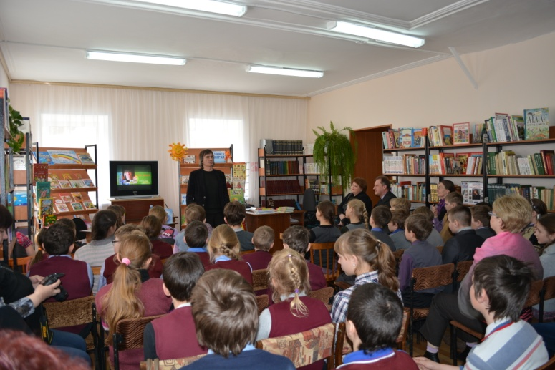
Игорь Аркадьевич был приятно удивлен тому, что среди юных зрителей нашлось немало знатоков его произведений, которые они с удовольствием прочитали со сцены. Дети активно участвовали в беседе с писателем, пели с ним песни, играли и читали стихи. Игорь Аркадьевич с радостью раздавал призы участникам и подписывал книги на память. В мероприятии приняли участие около 500 детей из города Владимира и Владимирской области.
В этот же день в корпусе библиотеки на улице Мира, 51 состоялась встреча поэта с руководителями детского чтения г. Владимира и области. Участники встречи открыли для себя новые грани современной детской литературы. Специалисты приняли активное участие в общении, а автор откровенно рассказал о современных тенденциях в детской литературе, взаимоотношениях писатель-издатель, об истоках своего творчества и источниках вдохновения. В мероприятии приняли участие 50 библиотекарей и педагогов.
3 апреля с Игорем Жуковым смогли лично пообщаться ребята из г. Гороховец и Гороховецкого района. Встреча с юными читателями была организована в Межпоселенческой библиотеке Гороховецкого района. В мероприятии принял участие глава Гороховецкого района Александр Адольфович Картинкин. 60 детей из одного из самых удаленных районов области смогли познакомиться с современным сказочником, его необычными и своеобразными сказками, стихами и песнями.
«Библионочь - 2014»
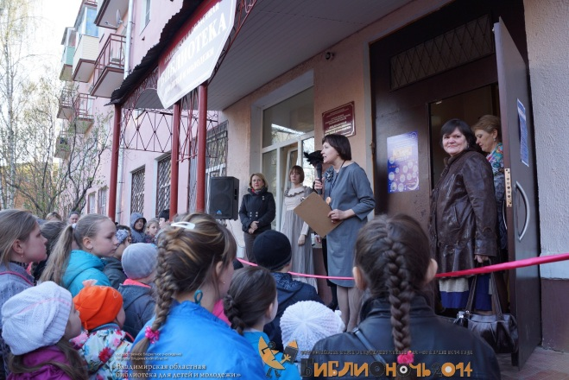
Владимирская областная библиотека для детей и молодежи приняла участие во всероссийской акции «Библионочь-2014» и объявила конкурс на самую лучшую фотографию о «своей» Библионочи (победитель получил приз – модем и бесплатный интернет на месяц от кампании Билайн).
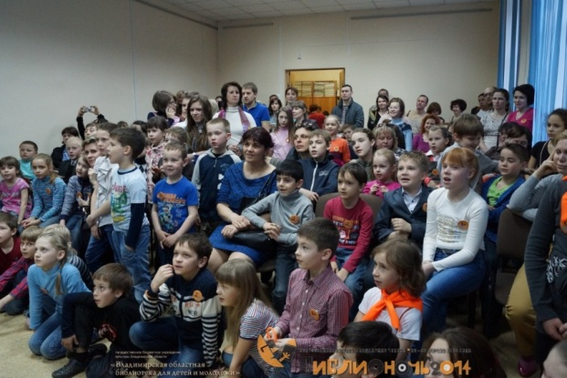
Площадкой проведения акции в поддержку чтения стали корпуса на улице Мира, 51 и проспекте Строителей, 23, а также прилегающие к ним территории. Пространство было разделено на три эпохи – эпоха рукописной, печатной и современной книги.
Насыщенная программа не оставила гостям ни минуты свободного времени.
Мероприятия библиотеки посетили около 1000 гостей.
Мероприятия в корпусе на ул. Мира, 51.
Мероприятие было открыто Татьяной Алексеевной Сдобниковой – директором библиотеки и Тамарой Петровной Мироненко – заместителем председателя Владимирского областного союза женщин.
Все помещения библиотеки были задействованы. Здесь каждый мог найти занятие по душе. Задорными плясками и прибаутками встретил гостей Образцовый коллектив хора русской песни «Муравушка». На «Поляне сказок» вместе с аниматорами детского игрового клуба «Коробка с карандашами» ребята разыграли интерактивный спектакль по мотивам русских народных сказок.
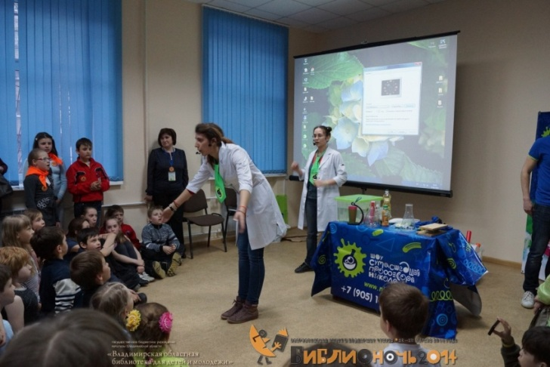
Удивительную импровизацию атмосферы испанских ритмов и фламенко исполнил «Квартет Михаила Мохсена». Не обошли вниманием и 450-летний юбилей У. Шекспира. Огромным успехом пользовалась фотосессия в костюмах шекспировской эпохи. А детский центр «Рыжий кот» провёл для всех желающих мастер-класс по изучению английского языка.
На научной шоу-программе «сумасшедшего профессора Николя» ребята познакомились с удивительными загадками алхимии. Дети самостоятельно на основе опытов рассказывали об основных законах физики.
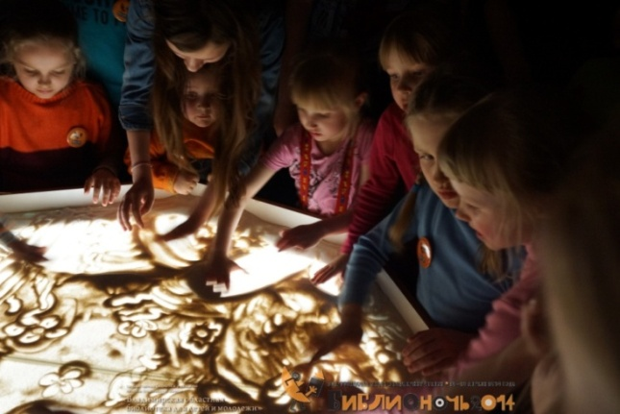
В ретро-комнате все желающие могли провести несколько минут в 70-х годах прошлого столетия. Здесь звучали грампластинки того времени и демонстрировались диафильмы. Экскурсию в ближайшее будущее провел информационный центр по атомной энергии. Ребята собирали головоломки и участвовали в интеллектуальном шоу «Своя игра» и получали призы.
При полном аншлаге прошло выступление инструментального ансамбля «Арт-Плюс». Особый интерес у гостей Библионочи вызвали мастер-классы студии рисования песком «Сэнд Про».
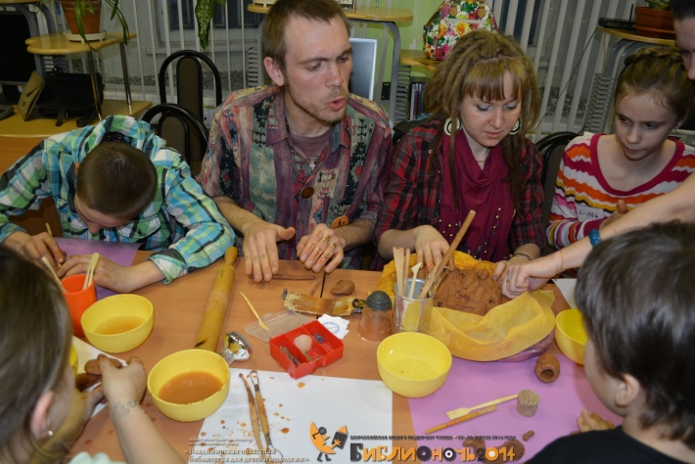
Библионочь на проспекте Строителей, 23 была открыта выступлением музыкальной группы «Тришула». Стиль этно-фолк фьюжн фри саунд сразу определил динамику всех мероприятий. Весь вечер работала Игротека.
Участники Библионочи фотографировались в костюмах эпохи древней Греции, участвовали в мастер-классах по керамике от Стаса Соловья, уникальной технике рисунка на стекле от Витражной студии в стиле шамбала.
Посетители библиотеки смогли поучаствовать в квест-игре «В поисках Либерии» и викторинах, насладиться интерактивным шоу «Книга во времени», научиться многому в мастер-классах по созданию диско-шара, твистингу (фигуркам из шариков), по плетению разного вида кос и косичек, закладок, оберегов.
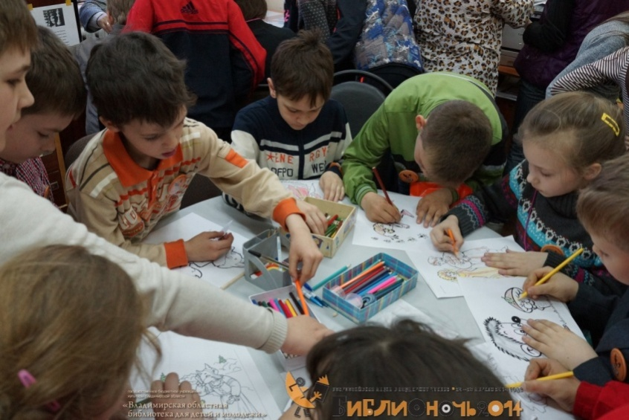
Выступление Алексея Бондаренко в завершении вечера добавило ярких красок в программу мероприятия.
Завершилась Библионочь-2014 шар-шоу. Гости загадали желания и выпустили в небо сотни шаров. Кроме того, все получили подарки от библиотеки и партнёров мероприятия «Билайн», «Развлекательного центра Самохвал», ледового дворца «Полярис».
Областной фестиваль «Открытая книга - 2014»
Библиотека принимала активное участие в областном фестивале книги и чтения «Открытая книга».
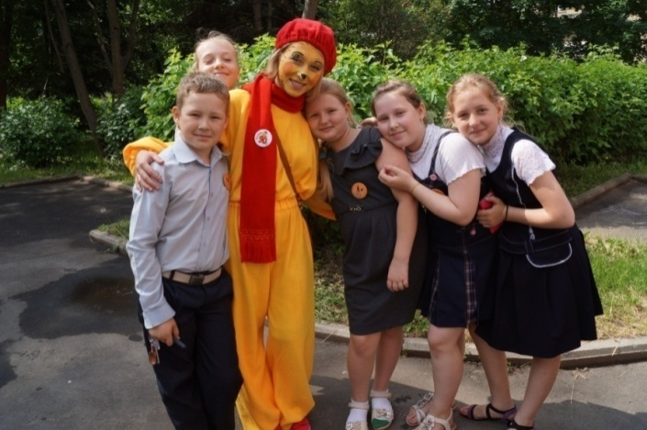
В дни фестиваля в библиотеке прошли: Международная акция «Читаем детям о войне», творческая встреча с гороховецким поэтом и литератором В.П. Гончаром. Центральным мероприятием недели стало празднование 90-летнего юбилея детского журнала «Мурзилка». 27 мая в Общероссийский день библиотек Владимирская областная библиотека для детей и молодежи организовала праздник для ребят из Собинского и Камешковского детских домов, а также учеников из 73 гимназии г. Владимира. Всего в мероприятии приняло участие 75 человек.
Встретил детей самый настоящий желтый человечек Мурзилка - веселый, мягкий и пушистый. Дети с огромным удовольствием играли и фотографировались с Мурзилкой. Герой знаменитого журнала провел веселые конкурсы и викторины. Перед библиотекой прошёл конкурс рисунков на асфальте.
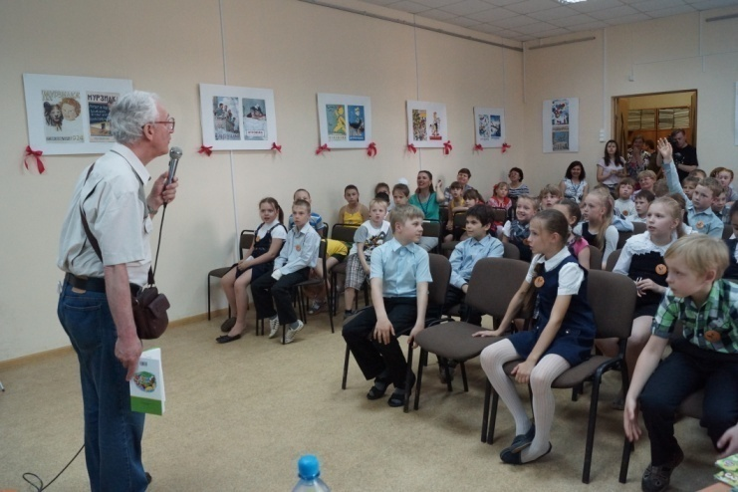
В «путешествие» по страницам «Мурзилки» ребята отправились вместе с Виктором Луниным, детским поэтом и писателем, автором более 30 книг стихов и прозы.
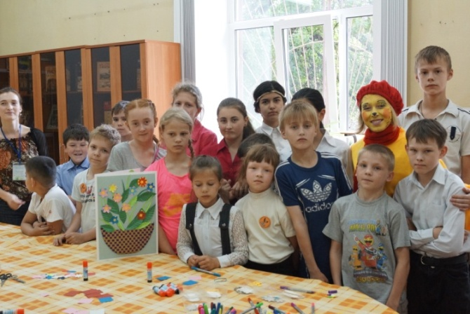
Виктор Лунин - постоянный автор «Мурзилки», лауреат множества премий в области детской литературы: премии имени А.П. Чехова, Московской городской организации Союза писателей России, литературной премии имени Корнея Чуковского и других. Его сказочная повесть «Приключения сдобной Лизы» была премирована Всероссийской государственной библиотекой иностранной литературы, как лучшая сказка о кошках. За книгу «Детский альбом» Виктору Лунину в том же году было присуждено звание лауреата литературной премии журнала «Мурзилка».
Писатель рассказал много интересного о создании «Мурзилки», о своем творческом пути. Дети с удовольствием слушали стихи в исполнении автора, истории из его жизни, на основе которых и появлялись замечательные герои произведений. Всем участникам праздника от Владимирской областной библиотеки для детей и молодежи были вручены значки и сувениры, а детским домам, чьи воспитанники посетили мероприятие, были переданы памятные книги с автографом Виктора Лунина.
Но и любимый детский журнал не остался без подарка. По окончании мероприятия ребята сделали большую открытку с поздравлениями, которую Виктор Лунин передал в редакцию журнала.
По традиции была организована встреча писателя с ребятами г. Петушки Владимирской области. В мероприятии приняли участие около 30 ребят, они с интересом смотрели выступление Виктора Лунина, с удовольствием играли с Мурзилкой и задавали много вопросов.
Летние выездные мероприятия
Библиотека ведёт активную работу по привлечению к чтению за пределами своей территории.
Ребят, проводивших летние каникулы в детско-юношеском центре отдыха «Икар», библиотекари посетили 4 раза. Ребята младшего школьного возраста с удовольствием принимали участие в литературной игре «Точка, точка, запятая…», викторинах и конкурсах по своим любимым произведениям.
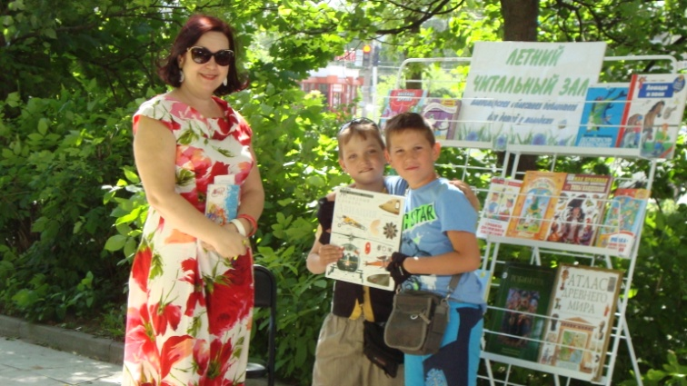
Для ребят старшего возраста были проведены развлекательная игра-викторина «Старый Владимир. Город на холмах» с весёлыми конкурсами по истории возникновения города Владимира, лекции на тему «Быть здоровым – это здорово». В мероприятиях приняли участие более 600 ребят.
В 2014 году работниками библиотеки были организованы выезды в ГКУЗ ВО «Детский санаторий №3 г. Владимира» с познавательными мероприятиями о творчестве русских писателей для детей-беженцев из Украины. Во встречах приняли участие около 30 детей.
Активно работал выездной читальный зал библиотеки на детских площадках, в скверах и парках города. Дети и взрослые читали книги и журналы, принимали участие в викторинах, конкурсах, организованных сотрудниками библиотеки. Горожане узнавали о библиотеке, ее ресурсах, получали приглашение посетить библиотеку.

Выставка «Культурная реальность»
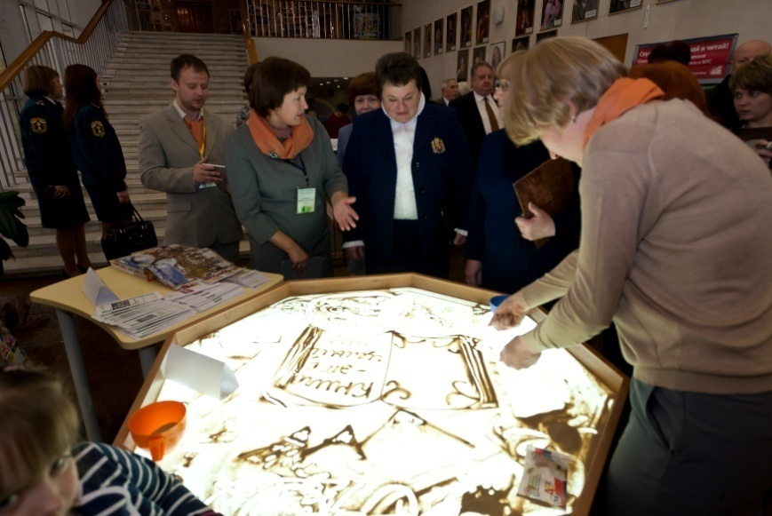
Прошла 10 октября и была приурочена к юбилею основания Владимирской области. На выставке библиотека представила новинки современной литературы (в том числе электронные) для детей и молодежи, а так же свою перспективную разработку - занятия по популяризации чтения «В мире песочных историй».
Областной конкурс буктрейлеров «Посмотри книгу»
19 декабря во Владимирской областной библиотеке для детей и молодежи состоялась церемония награждения победителей первого областного конкурса буктрейлеров «Посмотри» книгу!».
Конкурс прошел при поддержке Департамента культуры и туризма администрации Владимирской области, Владимирского отделения Российского детского фонда, Владимирского областного союза женщин.
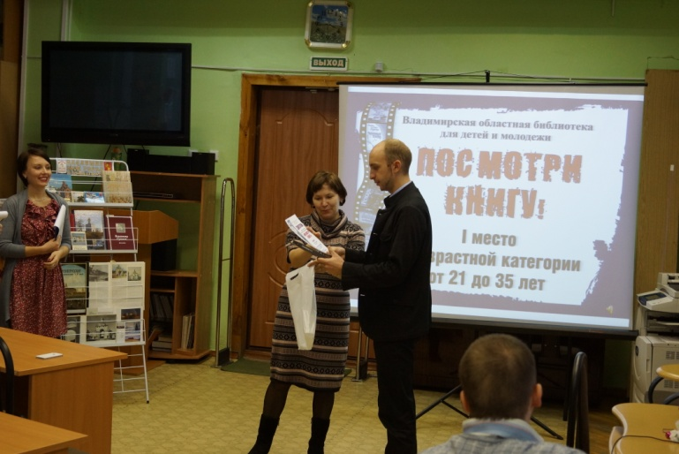
Более 50 работ было прислано на конкурс в 2014 году. Среди них буктрейлеры к известным и популярным романам, таким как «Гарри Поттер», «Код Да Винчи», «Мастер и Маргарита». Много было работ, посвященных сказкам А. С. Пушкина, В. Сутеева, Т. Янссон. Не забыли участники конкурса и о классических произведениях. А. И. Куприн, Л. Н. Толстой, М. Ю. Лермонтов, Майн Рид - по-прежнему читаемы и любимы.
Критериями оценки работ стали: творческий подход к созданию буктрейлера, оригинальность и выразительность, полнота и глубина раскрытия произведения, техническая сложность исполнения.
Областной конкурс «Лучший читатель года»
Во Владимирской областной библиотеке торжественно наградили победителей конкурса «Лучший читатель года».
В конкурсе приняли участие ребята со всей области. Конкурсное задание заключалось в создании фанфиков (любительское сочинение по известным произведениям) по произведениям финской писательницы Туве Янссон. В 2014 году библиотека отметила 100-летие этой замечательной детской писательницы еще одним интересным совместным российско-финским проектом. Весь год ребята из Владимира и области рисовали иллюстрации к произведениям Туве Янссон. А финские ребята из городка Мюнямяки иллюстрировали произведения русских писателей. Виртуальную галерею работ можно посетить на сайте Владимирской областной библиотеки для детей и молодежи.

Сайт Владимирской областной библиотеки для детей и молодежи

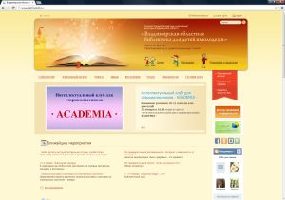
Владимирской областной библиотекой для детей и молодежи в течение года проводилась целенаправленная работа по продвижению сайта библиотеки www.detmobib.ru, по обновлению и дополнению информации на его страницах.

Статистика сайта по итогам 2014 года:

Сайт посетило 16726 человек. Число посещений - 32122, число просмотров страниц - 130199.

Развитие сайта в 2014 году:
1. Библиотека зарегистрирована в сервисе публикации презентаций slideshare.net. На базе технологии сервиса на сайте библиотеки созданы виртуальные выставки в разделах "Детям" и "Молодежи", а также "Экскурсия по библиотеке" и "Исторический хронограф".
2. Добавлен раздел "О библиотеке" - "СМИ о нас".
3. Добавлен раздел "Первая мировая война".
4. Полностью обновлен раздел "Специалистам" - "Библиомир".
5. На сайте Центра правовой информации созданы 3 новых флеш-викторины для детей.
6. Добавлены кнопки быстрого доступа к разделам: «Буктрейлеры», в котором опубликованы лучшие буктрейлеры из коллекции ВОБДМ, «Электронные библиотечные системы» с краткой аннотацией и инструкцией по применению доступных электронных библиотек, «Владимир интернациональный» с актуальными новостями проекта, «Выбери свой успех» с методическими материалами проекта.
В 2014 году на сайте было опубликовано свыше 150 новостных сообщений, 150 сообщений в афишу, 1800 фотографий в сообщениях и фотогалерее; а также записи на страничках клубов и кружков, в виртуальной справке; сообщения о конкурсах, новых книгах, электронных изданиях и многое другое.
На протяжении отчетного периода функционировали и активно пополнялись разделы сайта библиотеки: «Специалистам», «Центр правовой информации»: опубликованы сборники материалов областных конференций, а так же методическая информация в помощь руководителям детского чтения, пополнение новостной ленты о мероприятиях ЦПИ, фотоотчеты. Также в разделе представлены документация федерального и областного уровней, касающаяся вопросов: защиты детства и материнства, образования, работы налоговой службы и др. Полезные ссылки, такие как электронные адреса Молодежного правительства, приемной Президента во Владимире и прочее помогают нашим пользователям лучше ориентироваться в правовом поле области. На страничке существует отдельный раздел, посвященный телефонам горячих линий, вызова экстренных служб, телефоны доверия и психологической помощи. Статьи и документация, представленные на страничке ЦПИ носят социальную направленность:
- «Права и льготы пенсионеров» – автор член ВРО Молодежного союза юристов РФ;
- «Права покупателя. Как избежать ценового обмана»;
- «Право и психология» и прочее. На форуме представителями ВРО Молодежного Союза юристов РФ даются ответы на наиболее часто задаваемые вопросы юридического характера. Информация постоянно обновляется и дополняется новыми статьями, отчетами, документацией. Раздел ЦПИ пополнился новыми тестами по праву для молодежи и викторинами для детей: «Что должен знать ребенок», «Домашние питомцы», «Сказка ложь, да в ней намек». Выход на страничку ЦПИ возможен, как через баннер на сайте detmobib.ru, так и просто через запрос в поисковой строке.

Активно развиваются группы в социальных сетях. Зарегистрирована новая страница в «Одноклассники», на которой регулярно обновляется информация о новостях Владимирской областной библиотеки для детей и молодежи. Количество участников группы «ВКонтакте» за год возросло на 50%. Зарегистрированы и развиваются новые группы «Моё Владимирское детство», «Центр правовой информации». Для встреч клуба визуальной культуры регулярно регистрируются группы участников.
В 2014 году на сайте было опубликовано примерно 200 новостных сообщений, 200 сообщений в афишу, более 1000 фотографий в сообщениях и фотогалерее; а также записи на страничках клубов и кружков, в виртуальной справке; сообщения о конкурсах, новых книгах, электронных изданиях и многое другое.
Реклама деятельности библиотеки
В 2014 году в СМИ информация о работе областной библиотеки для детей и молодежи была представлена в печатном и электронном виде более 150 раз (Информационное агентство «ВИП новости 33», газеты «Владимирские ведомости», «Молва», «Комсомольская правда – Владимир», РИА «Владимирская служба новостей», порталы: «Старт 33», Владимир Daily, «БезФормата.ru», «За Владимирскую Русь», «Прогород-Владимир», «МК-Владимир», «Аргументы и Факты – Владимир», ИА Regnum, ИА «Татар-информ», «Авторадио-Владимир», «ПроВладимир», «Итар-Тасс», «Зебра-ТВ»). На телеканалах области вышло более 30 новостных сюжетов (ГТРК «Владимир», ТВ-6 Владимир, «Владимир КЭТИС», ТК «Вариант», «Мир ТВ»), 5 телепередач («СТС-Владимир», «ТК Вариант», «ТВ-6 Владимир»), 10 радиопередач («Радио России», «Авторадио»).
В 2014 году была подготовлена:
- раздаточная информация – общий буклет о библиотеке, о фонде и проектах библиотеки;
- визитки сотрудников библиотеки;
- визитные карточки библиотеки (внутренние – на мероприятия);
- книжные закладки;
- раздаточный материал к различным мероприятиям библиотеки, листовки и др.;
- сувенирная продукция.
Все рекламные материалы библиотеки раздавались на различных мероприятиях, распространялись в библиотеках и учебных заведениях.
Информирование жителей о работе библиотеки происходит на сайте библиотеки, с помощью социальных сетей, через информационные стенды, которые расположены в корпусах библиотеки. Всегда размещена информация об услугах, предоставляемых библиотекой, анонсы предстоящих мероприятий, информация по уже прошедшим акциям.
Распространению информации способствует и «бегущая строка», которая работает в корпусе библиотеки по адресу: г. Владимир, пр-т Строителей, 23. Там также дается самая актуальная информация, которую библиотека стремится донести до своих пользователей и жителей г. Владимира.
Многие читатели активно пользуются информационными киосками, которые расположены в фойе библиотеки. С их помощью можно выйти на сайт «Электронное правительство. Госуслуги», сайт библиотеки и узнать самые последние, актуальные новости, проверить наличие документов в электронном каталоге, просмотреть фотогалерею и многое другое.
Распространению информации о библиотеке, ее проектах и услугах способствует ЖК-монитор, расположенный в фойе. Интересные презентации, социальные ролики, буктрейлеры из коллекции библиотеки, - все это в течение дня могут посмотреть пользователи.
Анализируя работу в данном направлении, можно отметить, что необходимо активизировать работу библиотеки в социальных сетях, на интернет ресурсах, используемых целевой аудиторией библиотеки, активно использовать прямую рекламу, как наиболее эффективный метод воздействия на потенциальных пользователей, наращивать присутствие библиотеки в информационном поле Владимирской области.
Работа Центра правовой информации

Центр правовой информации Владимирской областной библиотеки для детей и молодежи успешно проводил меропрития по повышению правовой культуры пользователей.
Используются как традиционные формы работы – выполнение запросов на основе фонда официальных правовых документов с использованием электронных правовых баз данных Консультант Плюс и Гарант, электронного каталога и картотеки статей из газет и журналов, выходящих на территории России; организация бесплатных юридических консультаций для населения представителями Владимирского регионального объединения «Молодежный Союз юристов» РФ, так и инновационные, творческие.
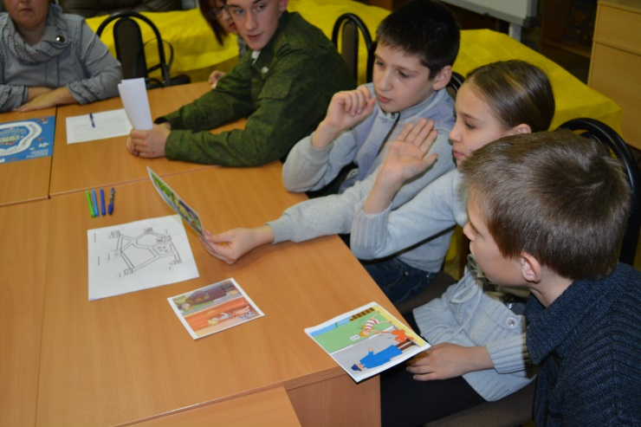
С 24 февраля по 21 апреля 2014 года прошел областной конкурс стихов о защите прав детства «Мы не одни». Поэты со всей области в возрасте от 7 до 30 лет присылали свои творения во Владимирскую областную библиотеку для детей и молодежи. Нельзя не отметить, что на этот раз конкурс получил отклик далеко за пределами Владимирской области – активными участниками стали жители Челябинской области, г. Магнитогорск.
А 28 мая, в преддверии Международного дня защиты детей, в библиотеке для детей и молодежи прошло торжественное подведение итогов конкурса, вручение свидетельств и награждение победителей.
Всего на конкурс было прислано более 90 работ от 67 участников.
Конкурс проводился совместно с Департаментом культуры и туризма администрации Владимирской области, Владимирским областным отделением Общероссийского общественного благотворительного фонда «Российский детский фонд». По итогам конкурса вышел одноименный сборник.
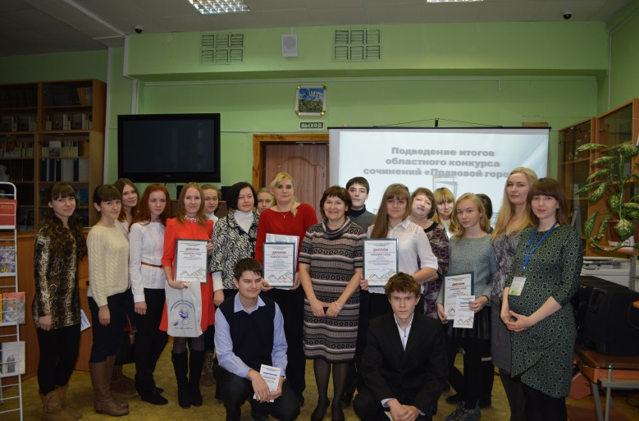
С 15 сентября по 1 ноября 2014 года во Владимирской областной библиотеке для детей и молодежи был проведен областной конкурс фотографий «Мы здесь!». Конкурс проводился в рамках государственной программы «Обеспечение общественного порядка и профилактики правонарушений во Владимирской области на 2013-2015 годы» в целях совершенствования работы по правовому воспитанию подростков и молодежи, создания условий для творческого самовыражения граждан.
Каждый из юных авторов конкурса смог рассказать о себе и своих увлечениях через объектив фотокамеры.
Всего в конкурсе приняло участие 55 человек, приславших более 81 работ. Фотовыставка самих работ проходила по адресу пр-т Строителей, 23.
3 декабря в стенах библиотеки прошло торжественное подведение итогов конкурса и награждение победителей. На награждении присутствовало 56 человек. На награждении Молодежное правительство Владимирской области представлял Баранкевич Ян Александрович. Также присутствовала съемочная группа из числа студентов ВлГУ (направление «Журналистика») – телеканал «Вариант».
С 15 сентября по 1 ноября 2014 года во Владимирской областной библиотеке для детей и молодежи совместно с департаментом культуры Владимирской области был проведен областной конкурс сочинений «Правовой город» среди подростков и молодежи г. Владимира и Владимирской области в возрасте от 14 до 30 лет (включительно).
Всего в конкурсе приняли участие 50 человек. С лучшими работами можно познакомиться на сайте библиотеки.
Также ЦПИ были проведены мероприятия по правовому воспитанию и просвещению детей и подростков:
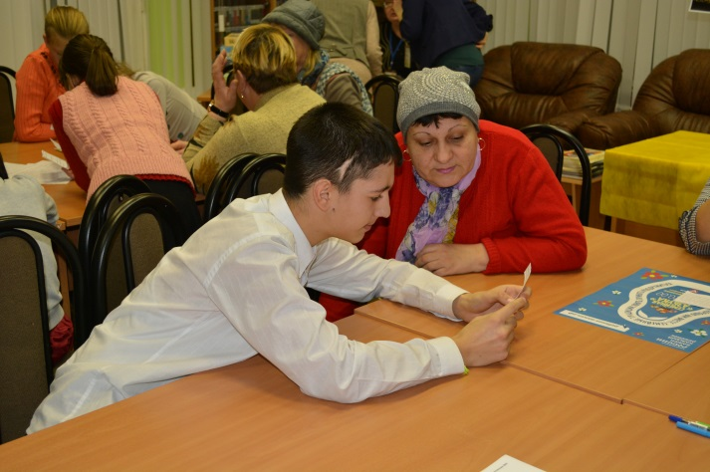
- к 25-летию со дня принятия Конвенции ООН состоялась игра-путешествие «Права маленького гражданина», а также, совместно с Владимирским областным отделением общероссийского благотворительного фонда «Российский детский фонд» и некоммерческим партнерством в поддержку приемных родителей «Дорога Добра» в библиотеке для детей и молодежи была проведена семейная игра «Ваши-Наши права».
- в первой половине июня (4-11 июня) в рамках правовой декады Центр правовой информации Владимирской областной библиотеки для детей и молодежи совместно с государственным бюджетным учреждением культуры Владимирской области «Киноцентр» провел ряд выездных детских мероприятий, посвященных вопросам права. Правовая декада проводилась во Владимирской области по инициативе Владимирского областного отделения «Российского детского фонда».
Ученики школ Юрьев-Польского, Собинки, Радужного, Лакинска, села Порецкое и поселка Садовый с удовольствием приняли участие в викторинах и просмотрели фильм «Небо без заплат». Необычные вопросы, содержательные презентации и интересный мюзикл сделали встречи яркими и насыщенными. Основным моментом в проведении занятий стало знакомство ребят с такой формой самодельных книг, как лепорелло, в которых ведущий «спрятал» загадки для них. Изучая картинки, каждый из участников должен был указать, какие права и обязанности на них изображены. После заполнения книжечек дети смогли рассказать, как они понимают права и обязанности, заложенные в каждый рисунок.
В январе-мае 2014 года была налажена работа с ВРО Молодежного Союза юристов Российской Федерации. Представители данной организации проводили бесплатные юридические консультации в библиотеке каждый 1,2,3 четверг месяца.
Ко дню защиты детей были проведены познавательные часы: для детей дошкольного и младшего школьного возраста - «Детства пора золотая»; для учащихся среднего школьного возраста - «Мы разные – но мы вместе».
С успехом прошли литературные и познавательные часы «Буква закона» (для подростков) и «Детям о праве» (для младших школьников). Юные читатели были проинформированы о своих гражданских правах и обязанностях, об ответственности взрослых за них.
Ко всем мероприятиям были оформлены книжные выставки.
6. Содержание работы с читателями
Работа по пропаганде Интернет-безопасности и повышению информационной грамотности

Использование компьютера и Интернета в настоящее время является частью жизни каждого человека. Дети с легкостью осваивают новые гаджеты, компьютерные игры, но зачастую забывают о своей безопасности в сети. В библиотеке проводятся мероприятия, направленные на обучение детей и подростков технике безопасности работы за компьютером и правилам обращения с мобильным Интернетом. Все мероприятия проводятся с учетом возрастных особенностей ребят.
Большое внимание также уделяется работе с родителями и специалистами библиотек и детских учреждений по повышению информационной грамотности в этом направлении.
Неделя Безопасного Рунета – традиционное общероссийское событие, посвященное проблеме безопасного использования сети для детей и взрослых. Неделя объединяет мероприятия по общей тематике – формирование и создание культуры ответственного, этичного и безопасного использования сети.
В 2014 году Неделя безопасного Рунета проходила с 3 по 11 февраля.
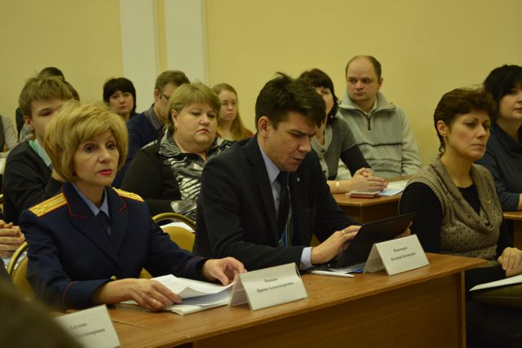
Значимым событием Недели стала II Межрегиональная конференция для детей, молодежи и специалистов, работающих с детьми и молодежью по Интернет-безопасности «Диалог on-line», которая прошла 11 февраля 2014 года. Проведение конференции было включено в областную программу «Обеспечение информационной безопасности детей, производства информационной продукции для детей и оборота информационной продукции во Владимирской области на 2013-2015 гг.».
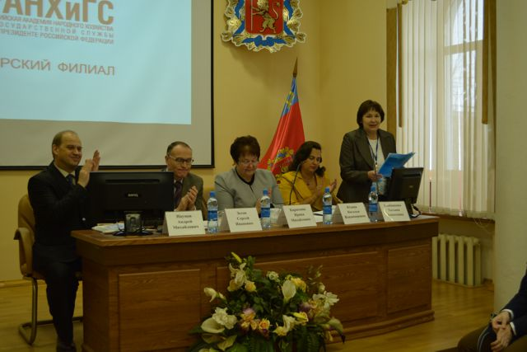
Конференция была организована совместно с Владимирским филиалом Российской Академии народного хозяйства и государственной службы при Президенте РФ.
В работе конференции приняли участие свыше 200 человек: представители администрации и Законодательного собрания Владимирской области, представители силовых структур и общественных организаций, журналисты, специалисты по разработке программ информационной безопасности, студенты и преподаватели колледжей и ВУЗов г. Владимира и Владимирской области, специалисты библиотек г. Владимира, Владимирской области и других регионов России.
На конференции были подняты вопросы использования информационных технологий в библиотечном деле, противоправные действия с использованием Интернет-технологий, роль общественных организаций в информационной безопасности, роль интернет-технологий в современном обществе.
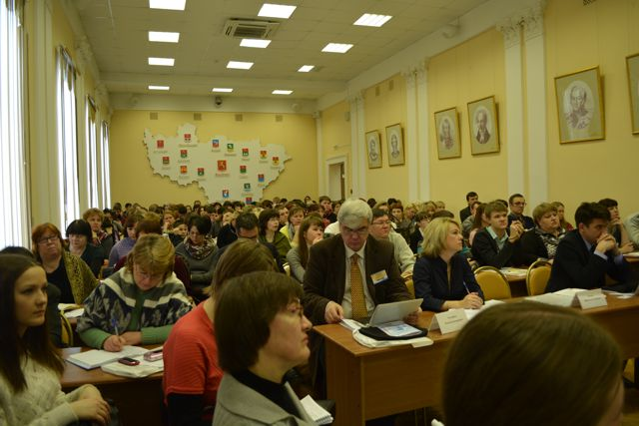
Конференция показала, что затронутые темы – создание позитивного контента, безопасная работа в Интернете, формирование информационной грамотности как детей, подростков и молодежи, так и взрослых, которые несут ответственность по защите детей от вредной информации – чрезвычайно важны и эту работу необходимо продолжать.
Совместно с Информационным центром по атомной энергии библиотека провела серию игр в формате «Своя игра» о безопасном использовании сети Интернет среди учеников среднего звена школ Владимира и Владимирской области.
В 2014 году в мероприятиях Недели безопасного Рунета приняли участие свыше 400 человек.
В течение года были проведены игровые программы «Дети в паутине», «Прогулка через Интернет - лес», виртуальные экскурсии «Мы идем в музей», «Знакомьтесь: электронная Британика», «Дети в Интернете» информационные часы «Культура общения в интернете – ключ к взаимопониманию», «Компьютер – друг или враг».
Также были разработаны памятки для родителей и неравнодушных взрослых о правилах пользования Интернетом, причинах и признаках Интернет-зависимости у детей и подростков.

Социализация, профориентация детей и молодежи
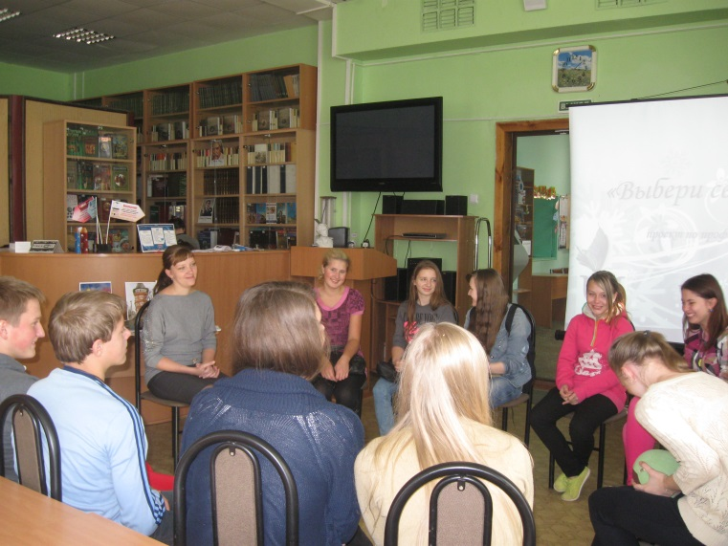
Каждый молодой человек в своей жизни сталкивается с необходимостью выбрать профессиональный путь. Кому-то этот выбор дается легко, а для кого-то путем долгих сомнений, проб и ошибок. Зачастую выпускники не имеют реального представления о профессии и о качествах личности необходимых для работы в той или иной деятельности.
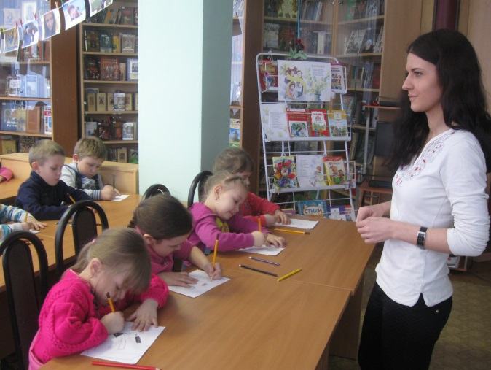
Проект по профориентации «Выбери свой успех», разработанный Владимирской областной библиотекой для детей и молодежи, призван помочь сделать осознанный выбор профессии. Проект реализуется в соответствии с государственной программой «Обеспечение информационной безопасности детей, производства информационной продукции для детей и оборота информационной продукции во Владимирской области на 2014 - 2014 годы»; разработаны циклы мероприятий для учащихся 9-10 классов. Занятия проводятся с учетом возрастных психологических особенностей, применением тренинговых форм, профориентационного диагностирования.
Каждый участник проекта имеет возможность получить индивидуальную консультацию по профориентации. На которой квалифицированный психолог с помощью специальных тестов выявляет индивидуальные способности и склонности выпускника и составляет личную рекомендацию.
В 2014 году была разработана система занятий по профориентации для детей дошкольного и младшего школьного возраста, которая успешно реализуется на базе библиотеки.

Работа по профилактике экстремистских проявлений, формирование толерантности в детской и молодежной среде
Владимирская областная библиотека для детей и молодежи уделяет большое внимание профилактике проявлений радикализма и экстремизма в подростковой и молодежной среде путем формирования толерантной, ответственной, успешной личности, ориентированной на ценности гражданственности и патриотизма.
В 2014 году библиотека продолжила реализацию крупномасштабного проекта «Владимир интернациональный» в рамках государственной программы Владимирской области «Обеспечение общественного порядка и профилактики правонарушений во Владимирской области на 2013-2015 годы» (ранее «Комплексные меры профилактики правонарушений во Владимирской области на 2013-2014годы»). Проект проводится при участии национальных диаспор и иностранных граждан, проживающих в г. Владимире, с целью расширения кругозора детей и молодежи, приобщения к культурным обычаям и традициям народов России и мира, воспитания толерантности.
В отчетном году в библиотеке в рамках проекта проведены: Неделя еврейской культуры (февраль), Неделя узбекской культуры (сентябрь) и Неделя культур народов мира (ноябрь).
Все диаспоры стараются создать в библиотеке неповторимый национальный колорит. Разные по содержанию Недели объединяют взаимопонимание, дружба и связь поколений.
Проект успешно реализуется благодаря согласованной деятельности библиотеки, национальных диаспор, органов законодательной и исполнительной власти, институтов гражданского общества. Библиотека разрабатывает план проведения Недель национальных культур под единым логотипом проекта. Готовит развернутые тематические книжные выставки. Представители диаспор активно участвуют в подготовке творческих программ Недель. Библиотеке ими подарено свыше 50 книг на национальных языках, которых до сего времени не было в фондах.
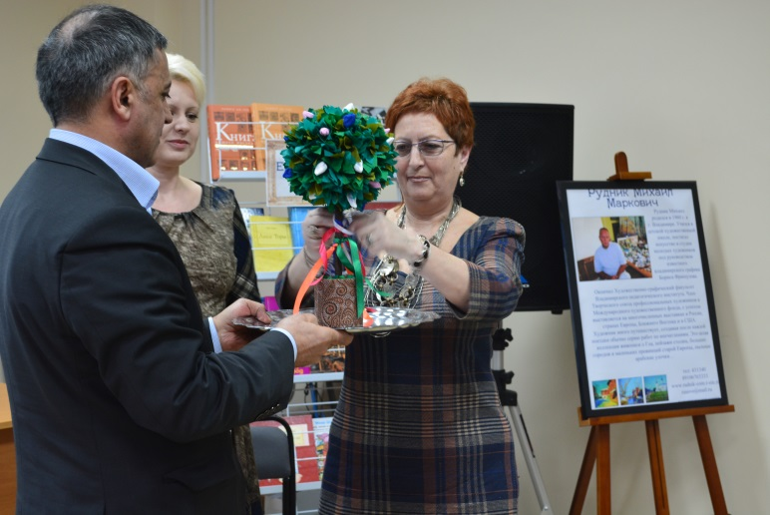
С 24 по 28 февраля 2014 года в библиотеке прошла Неделя еврейской культуры «Приди, мир и радость даруя!». Каждый день Недели носил определенную тематическую направленность. 24 февраля состоялось торжественное открытие Недели, на котором Армянскний национальный союз г.Владимира (предыдущая Неделя в библиотеке была посвящена армянской культуре) передал символическое Дерево дружбы Владимирской областной общественной организации Еврейский Общинно-Благотворительный Центр «Хэсэд-Озер». Эффективность проекта ярко проявляется во взаимопроникновении культур различных народов. Так, на открытии Недели еврейской культуры музыкальный коллектив армянской диаспоры «Арцах» исполнил еврейскую мелодию на армянских народных инструментах. В ходе проведения мероприятия зрителям: детям, молодежи, представителям старшего поколения организаторы предлагали угощение – национальные еврейские сладости. В течение недели участники мероприятий смогли посетить виртуальную экскурсию по достопримечательностям Израиля, взглянуть по-новому на творчество известных еврейских поэтов: А. Барто, С. Маршака, Л. Квитко, О. Дриза, Д. Самойлова, И. Бродского, О. Мандельштама, Б. Пастернака, вспомнить историю Холокоста и почтить память погибших, а также познакомиться с выдающимися евреями мира.
Во время проведения Недели вся библиотека была оформлена в соответствии с заявленной тематикой. В фойе работали выставки декоративно-прикладного искусства «Предметы быта», фотовыставка «Израиль такой далекий, такой близкий…», художественная выставка М. Рудника, члена Творческого союза профессиональных художников и Международного художественного фонда.
Всего в Неделе приняли участие свыше 250 человек. Библиотека получила в дар книги на идиш от еврейской диаспоры.
С 22 по 26 сентября 2014 года в библиотеке проходила Неделя узбекской культуры.
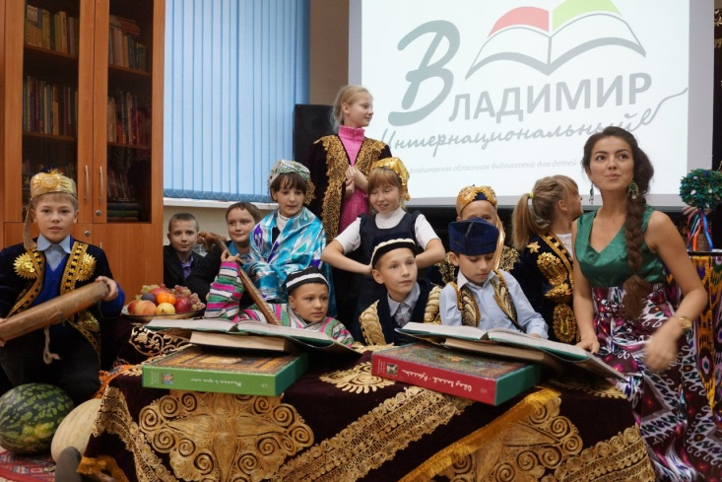
В эти дни региональная общественная организация узбеков «Дружба» отмечала своё пятилетие. В торжественном открытии Недели приняли участие Февралёва Л.А. – консультант комитета общественных связей и СМИ администрации Владимирской области, Раснянская Ю.А. – начальник отдела по взаимодействию с общественными организациями Законодательного Собрания Владимирской области, Литвинова З.М. – заслуженный работник культуры РФ, председатель Совета по культуре при главе администрации города Владимира, член правления Владимирского областного союза женщин, Каюмов Р.Т. – генеральный директор ОАО «Инвестстрой».
Состоялась традиционная церемония передачи Дерева дружбы от областной общественной организации Еврейский Общинно-Благотворительный Центр «Хэсэд-Озер» (Кроль М.М.) региональной общественной организации узбеков «Дружба» (Балтобаев У.).
Гости мероприятий познакомились с историей и традициями узбекского народа, их фольклором, отведали блюда национальной кухни.
Фойе библиотеки украсили работы воспитанников Республиканского специализированного академического лицея музыки и искусства г. Ташкент, предоставленные Межрегиональной Молодёжной Общественной Организацией «Дом Мира».
Мероприятия Недели узбекской культуры пробудили неподдельный интерес и эмоциональный отклик среди жителей Владимирской области. Всего в них приняли участие около 300 человек. Благодаря проекту люди, которые давно покинули свою Родину, находят друг друга, для многих из них эти мероприятия стали единственной возможностью познакомить своих детей с узбекской культурой. Кроме того – это прекрасная платформа, объединяющая представителей различных диаспор.
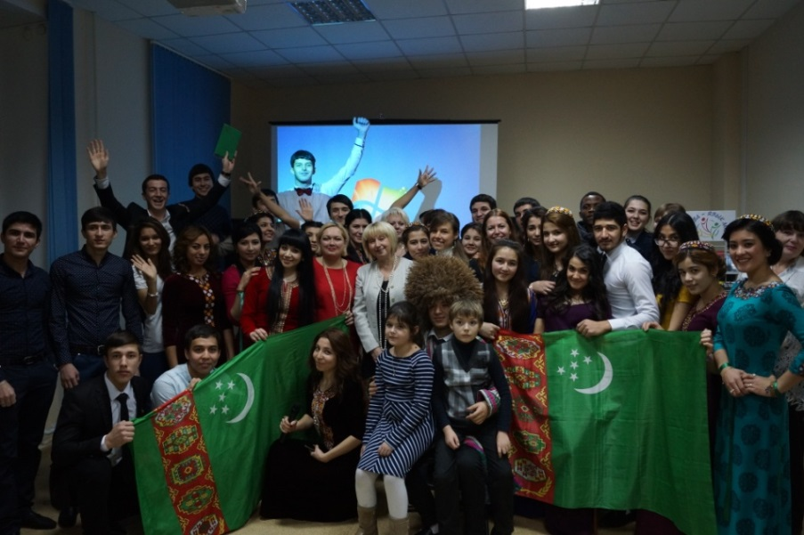
Сотрудничество библиотеки с диаспорами не заканчивается после проведения тематических Недель. Так, 29 марта 2014 года в Армянском культурном центре г.Владимира в рамках Недели детской и юношеской книги прошло мероприятие «Библиомир». Прозвучал рассказ о самых знаменитых библиотеках мира с древности до наших дней. Библиотека для детей и молодежи представила выставку новых книг из своих фондов.
17 ноября в Международный день студентов библиотека совместно с Центром Международного образования ВлГУ открыли Неделю культуры народов мира. Главными участниками Недели под названием «Планета студентов» стали учащиеся Владимирского государственного университета имени Александра Григорьевича и Николая Григорьевича Столетовых.
В ВлГУ учатся ребята из разных стран мира. И пусть ненадолго, на несколько лет, они становятся жителями нашего многонационального города, который издревле славилась своей толерантностью, миром и дружбой народов.
В молодежном фестивале приняли участие студенты из 14 стран мира: Анголы, Боливии, Гвинеи Конакри, Ирака, Йемена, Камеруна, Китая, Колумбии, Конго, Мексики, Палестины, Перу, Сирии, Туркменистана. Они продемонстрировали национальные костюмы и подготовили яркие творческие номера: стихи, народные танцы и песни. Неделя собрала рекордное количество артистов (более70 человек).Всего мероприятия Недели посетили около 400 зрителей.
Дни Недели были посвящены культуре народов Ближнего Востока, Латинской Америки, Африки, Китая и Туркменистана.
Проект «Владимир интернациональный» служит объединению усилий учреждений культуры, государственных органов, институтов гражданского общества для укрепления единства российского народа, достижению межнационального мира и согласия в регионе.
С детьми беженцев из Луганской области, размещенных на базе государственного казенного учреждения здравоохранения Владимирской области «Детский санаторий № 3 г.Владимира», сотрудниками библиотеки были проведены два мероприятия: 14 июля – литературный час по творчеству Э.Успенского «О Простоквашино и не только…», 8 августа – литературный час по творчеству К.Чуковского и мастер-класс по декоративно-прикладному искусству. Встречи прошли очень живо, с непосредственным участием детей, которые активно принимали участие в обсуждении творчества детских писателей.
Историко-патриотическое воспитание, краеведение
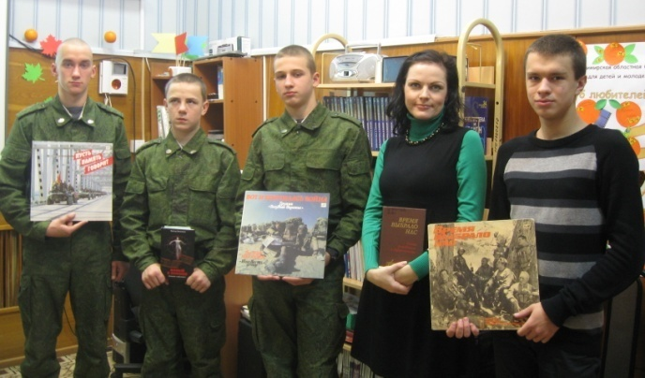
Во Владимирской областной библиотеке для детей и молодежи продолжается работа с воспитанниками в/ч 30790. Для них были проведён урок памяти «Забытые герои забытой войны», историко-биографический час «Голос эпохи»: к 100-летию Ю.Левитана, военно-патриотический час «И как же нам не вспоминать?..»: к 25-летию вывода войск из Афганистана.
Так же им всегда оказывается помощь в поиске информации для учебного процесса.
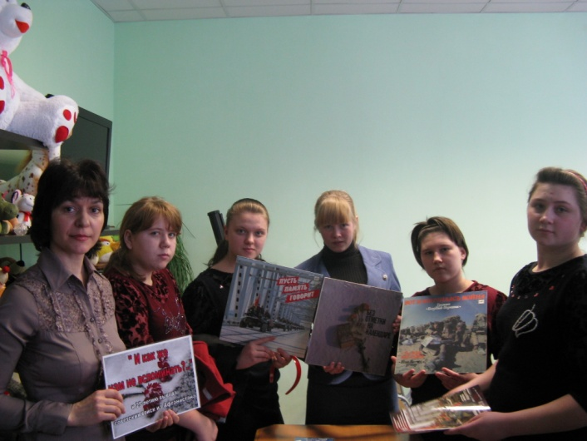
Урок памяти «И как же нам не вспоминать?..» прошёл 13 марта в Федеральном государственном бюджетном специальном учебно-воспитательном учреждении для детей и подростков с девиантным поведением «Покровское специальное профессиональное училище №1 закрытого типа» .
Это мероприятие было посвящено 25-летию вывода советских войск из Афганистана.
Краеведение всегда являлось одним из приоритетных направлений в работе библиотек. Прошлое и настоящее края, города, опыт предшествующих поколений, их традиции, быт, обычаи, природное своеобразие местности и многое другое – все это становилось темой мероприятий.
В рамках мероприятий, посвященных дню создания Владимирской областной организации Союза писателей России, во Владимирской областной библиотеке для детей и молодежи прошли:
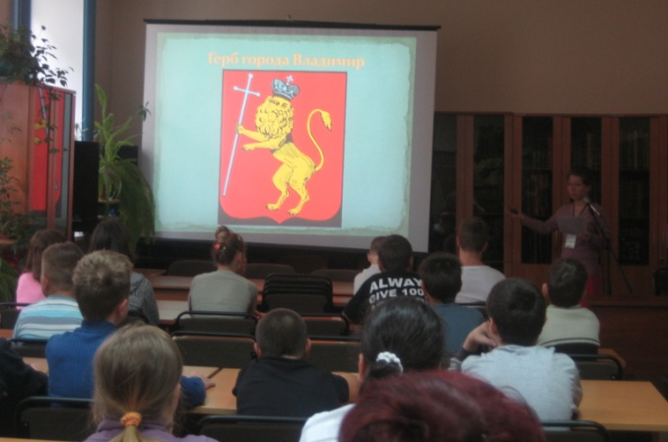
- литературный час «Владимирские писатели – детям». Где ребята познакомились с творчеством самых известных наших писателей, таких как: А. Шлыгин, Н.Сидоров, В.Солоухин, Л. Фоминцева;
- литературный час «Литературный Владимир».
Также был проведен ряд познавательных часов, посвященных 70-летию Владимирской области:
- «Земля Владимирская: история и современность»;
- «Во Владимире на Клязьме»;
- «Владимирские улицы».
Выставка детских рисунков «Край родной, навек любимый…», проходившая в рамках проекта «Вернисаж», показала всем ее посетителям наш город глазами учеников школы искусств.
Выездные мероприятия, проведенные совместно с государственным бюджетным учреждением культуры Владимирской области «Киноцентр», представили учащимся области кинематографическую историю Владимирского края.
В 2014 году были проведены литературные часы, посвященные Владимирским писателям-юбилярам:
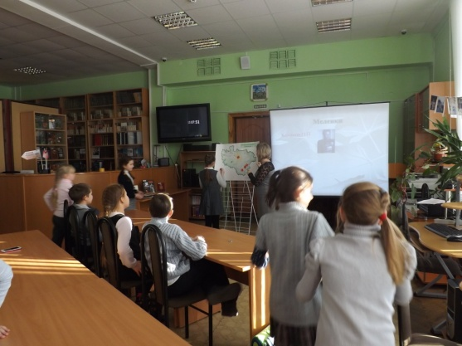
-к 90-летию В.Солоухина: для детей младшего школьного возраста «Камешки на ладошке», для подростков «Владимирские проселки В.Солоухина»;
- к 95-летию А.И. Фатьянова - «На солнечной поляночке».
Ко Дню памяти святого князя А. Невского в библиотеке прошел цикл мероприятий, на которых ребята смогли познакомится с историей жизни великого человека:
- познавательный час «Нет на Руси князя, равного тебе»;
- час краеведения «Святой герой земли Владимирской».
Древним архитектурным памятникам города была посвящена книжная выставка «Владимир белокаменный», приуроченная к Международному дню охраны памятников и исторических мест.

В преддверии 70-летия Победы в Великой Отечественной войне стартовал цикл мероприятий для детей младшего школьного возраста:
- Военно-патриотический час «Маленькие герои великой войны»
- Военно-патриотическая беседа «Имена героев ВОВ на карте моего города» и др.
Духовно-нравственное воспитание
Духовно-нравственное воспитание способствует гармоничному становлению личности и является важным направлением в работе библиотеки.
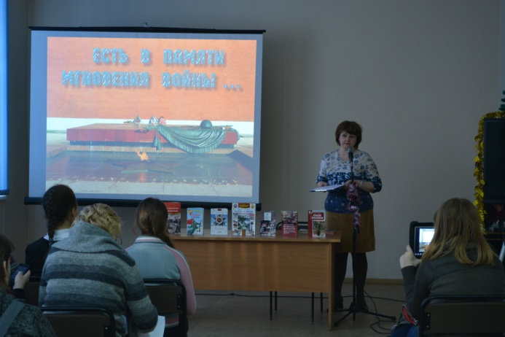
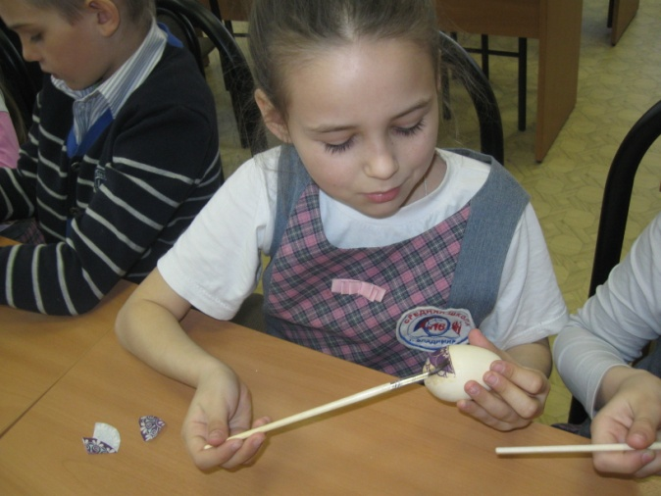
В течение 2014 года проводились мероприятия, посвященные православным праздникам: «Рождественское чудо», мастер-класс «Пасхальное яичко», «Великая сила влюбленных - Петра и Февронии» семейная программа ко Дню семьи, любви и верности, «Сперва аз да буки, а потом другие науки», информационный час с элементами художественного творчества ко Дню славянской письменности и культуры. Прошли мероприятия из цикла «Праздники на Руси»: «От Рождества до Крещения»; «Вифлеемская звезда»: встреча с выпускником Владимирской Свято - Феофановской духовной семинарии, «Масленица у ворот – заходи в наш хоровод».
День Победы был и остается священным днём для всех людей нашей страны. Мы каждый год еще и еще раз вспоминаем о тех событиях военных лет и о тех людях, которые завоевали для нас мир на земле.
Так для учащихся ДШИ №3 проведены: литературно-музыкальные часы «Есть в памяти мгновения войны…» и обзор книжной выставки «Дорогами войны».
В рамках международной акции «Читаем детям о войне» с большим успехом прошел урок памяти «Я расскажу вам о войне».

Экологическое воспитание
Экологическое воспитание является основополагающим в развитии гармоничной личности. Бережное отношение к природе формирует у подрастающего поколения гуманность, внимательность.
В 2014 году прошел ряд мероприятий экологической направленности:
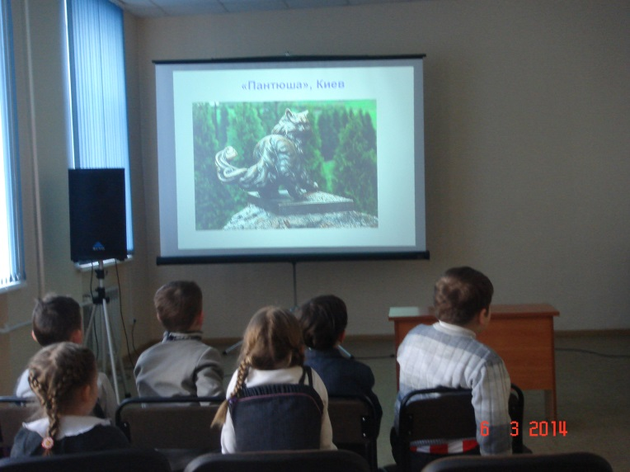
- «Пернатая радуга»: экологический час (к международному дню птиц);
- «Лесные были и небылицы»: литературно-познавательный час к 120-летию В.Бианки;
- «Мир заповедной природы»: виртуальная экскурсия по заповедникам мира;
- «Удивительные животные»: познавательный час к международному дню животных;
- «Внимание! Красная!»: экологический час в рамках блиц-конкурса детского рисунка, посвященного 10-летию создания Красной книги Владимирской области.
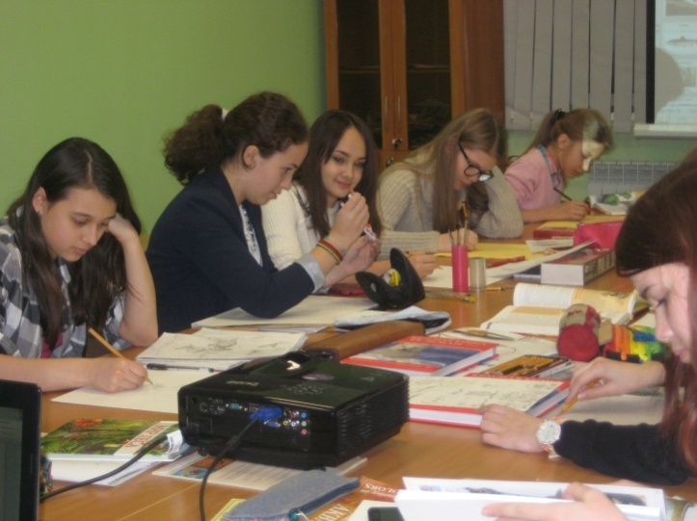
Познавательная презентация «Пушистый памятник», подготовленная к Всемирному дню кошек – 1 марта пользовалась большим успехом, т.к. рассказывала о памятниках любимым всеми животным. Ее удачно дополнила выставка «Мохнатая картина», на которой были собраны репродукции картин с изображением кошек.
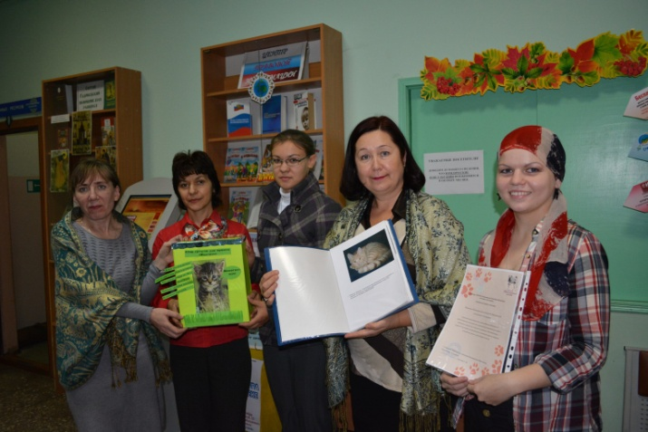
Блиц-конкурс по рисованию «Внимание! Красная!» проходивший для учащихся ДХШ г. Владимира начинался презентацией Красной книги. Ребята узнали историю Красной книги и о животных и растениях, которые в нее занесены. Сотрудник Владимирского Музея природы В.И. Горькавый рассказал о работе над созданием Красной книги Владимирской области. Затем юные художники принялись за работу. Они изображали животных, занесенных в Красную книгу. Работы, начатые, ребятами на блиц-конкурсе рассматривало жюри. Лучшие из рисунков получили дипломы и призы.
Уже традиционным стало участие Владимирской областной библиотеки для детей и молодежи в «Экологической неделе». Акция в помощь бездомным животным, проведенная совместно с Владимирской региональной общественной организации «Зоозащита», объединила неравнодушных людей. На протяжении 2 недель все желающие приносили все необходимое для животных. По завершению акции все собранное на нужды бездомным животным было передано волонтерам.
Эстетическое воспитание
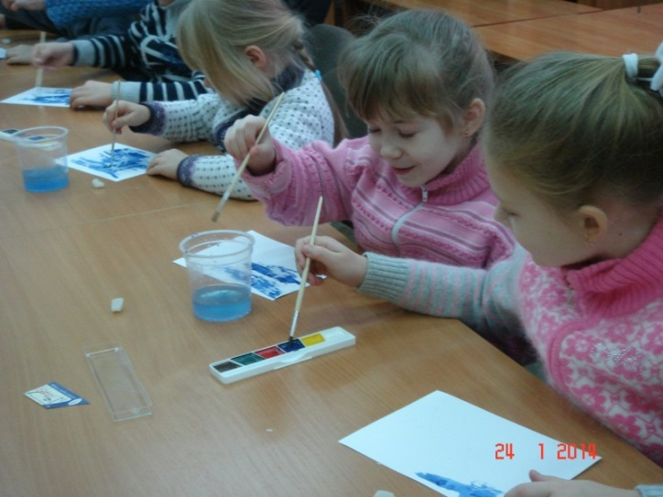
Важно научить подрастающее поколение воспринимать прекрасное, воспитывать у них вкус к хорошей литературе, музыке, учить ценить красоту архитектуры и окружающего их мира.
Циклы творческих сеансов для дошкольников «В гостях у Кисточки» и «Мастерилка» проходят для групп детских дошкольных учреждений ежемесячно. Они направлены на развитие воображения и фантазии, творческого мышления, а также получения навыков ручного творчества и изобразительного искусства. Занятия проходят в игровой форме. На них дети отгадывают загадки, читают стихи, поют песни, играют и, в ходе игры, учатся создавать поделку или осваивают необычный способ рисования.
В цикле «В гостях у Кисточки» и «Мастерилка» прошли творческие сеансы на темы:
- «Падают снежинки» (восковое рисование);
- «Живые картинки» (техника торцевания);
- «Бумажные превращения» (оригами);
- «Народная кукла» (работа с тканью);
- «Картина своими руками» (коллаж);
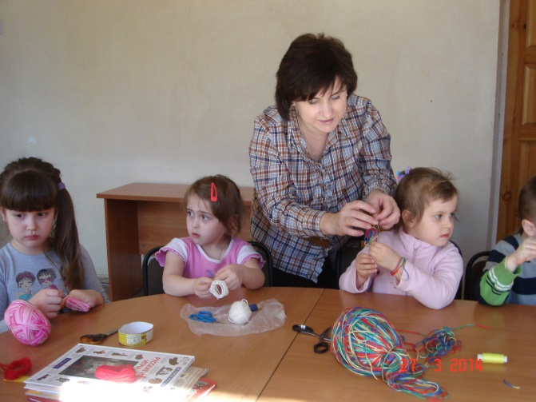
- «Цветочные фантазии» (работа с акварелью);
- «Летние фантазии» (аппликация);
- «Чудесные превращения» (рисование с солью);
- «Чудеса под Новый год» (поделки из бумаги).
Цикл познавательных часов «Модные вещи» познакомил школьников с историей моды, эволюцией различных элементов костюма, значением модных аксессуаров. В этом цикле были проведены мероприятия на следующие темы:
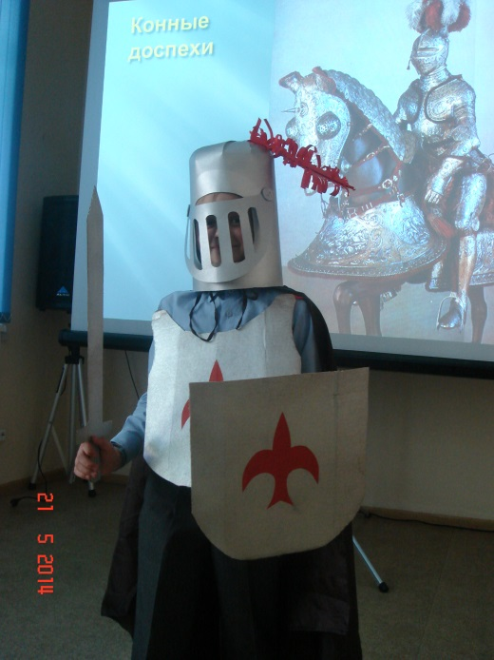
- «О чем рассказала одежда» - историческое путешествие в картинках знакомило ребят с изменением костюма у разных народов в различные эпохи. Участники путешествия смогли примерить на себя импровизированные костюмы римского патриция, средневекового рыцаря, индианки, а за тем проверить свои знания о костюме в викторине с различными заданиями.
- «От лаптей до шпилек» - познавательный час познакомил с эволюцией обуви с момента возникновения до наших дней.
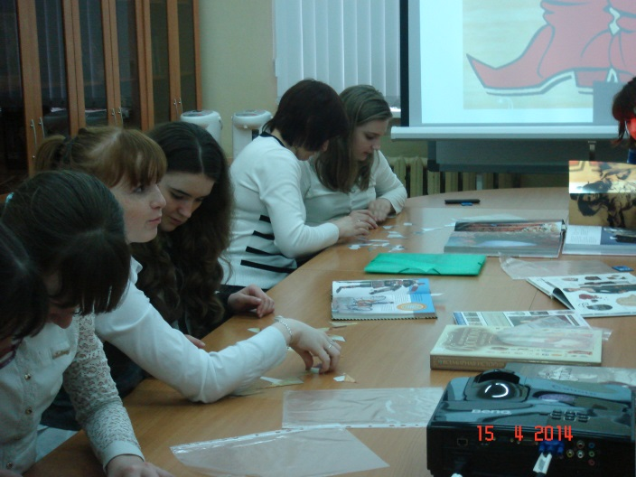
Большой интерес у подростков вызвал обзор уникальной литературы об истории моды и собирание пазлов с изображением различных видов обуви.
- «История школьной формы» - познавательная презентация рассказала о назначении школьной формы и ее изменениях в нашей стране.
- «В костюме не бывает мелочей» - познавательный час познакомил с историей происхождения мелких аксессуаров.
Цикл творческих мастерских «Бумажные превращения», проходивших в дни школьных каникул, привлекал внимание младших школьников и их родителей. Они с удовольствием изучали книги и журналы по рукоделию и учились изготавливать простые поделки из бумаги и картона.
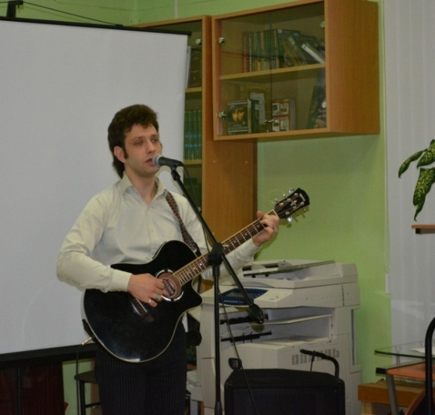
В октябре прошёл концерт актёра владимирской филармонии , поэта, музыканта Алексея Бондаренко « Дорогие, мои, хорошие!», посвящённый творчеству Есенина. В зале присутствовали студенты, преподаватели отделения социальной педагогики и психологии ВлГУ и просто неравнодушные к творчеству Есенина люди. Выступление Алексея произвело просто неизгладимое впечатление на слушателей. Стихи, отрывки из поэм, соответствующие периодам жизни Есенина, мелодии звучали почти в течение 2-х часов.
Многие посетители библиотеки с удовольствием приняли участие в мастер-классах: «Рождественское чудо», «Букет любимой маме», «Сделай ромашковый букет», «Книжка-свиток» и др.
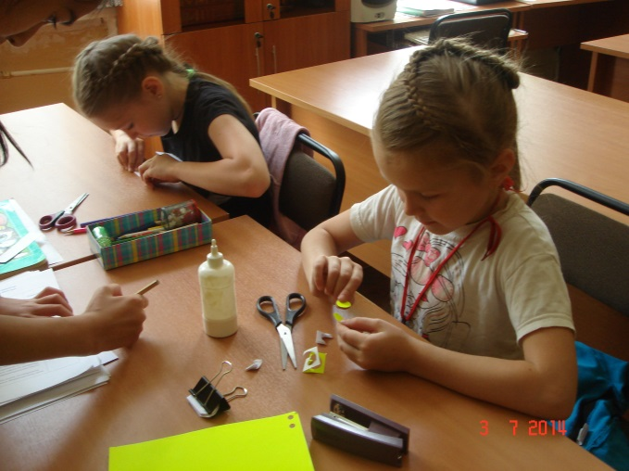
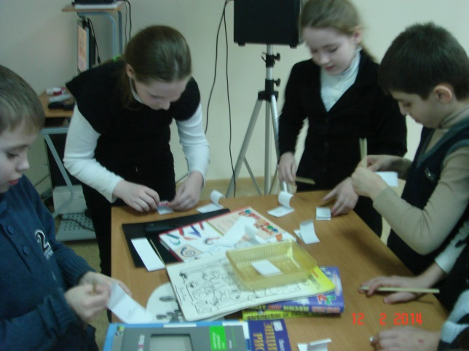
Мероприятия, посвященные неделе «Театр и дети», проходившие в конце ноября были очень интересными и необычными. Театральная игра «Мы все актеры» позволила всем ее участникам попробовать себя в роли актеров. Мастер-класс «Маска, я тебя знаю» познакомил ребят с историей происхождения театральных масок, а затем каждый из них смог по-своему декорировать бумажные заготовки масок, проявив свои таланты. Литературно-игровая программа «Театральный дебют» очень вдохновила дошкольников. В первой ее части они узнали о том, какие бывают театры и чем они отличаются. А потом они увидели представление теневого спектакля и попробовали свои силы в этом искусстве.
Познавательный час «Мультфильмы любят все» рассказал ребятам об истории любимых всеми мультфильмов. Они проследили все этапы создания анимационного кино от написания сценария до озвучивания, попробовали переозвучить известные мультфильмы, а также «оживить» простую картинку.
Виртуальный круиз по разным городам мира познакомил старшеклассников с чудесами архитектуры, он так и назывался – «Самые удивительные здания мира».
Старшеклассники, посетившие виртуальную экскурсию «Мы идем в музей», не только узнали историю создания Третьяковской галереи, но смогли познакомиться с экспонатами знаменитого русского музея при помощи услуги Виртуальный визит на официальном сайте Третьяковской галереи.
Воспитанники Покровского СПУ с интересом знакомились с творчеством известного художника, ученого, изобретателя и писателя Леонардо да Винчи на познавательном часе «Гений эпохи Возрождения».

Формирование здорового образа жизни, пропаганда основ безопасности жизнедеятельности, сохранение и укрепление здоровья детей и молодежи
Здоровое подрастающее поколение – залог здорового будущего страны. В настоящее время в нашей стране ведется активная политика по пропаганде здорового образа жизни. Владимирская областная библиотека для детей и молодежи принимает активное участие в развитии этого направления.
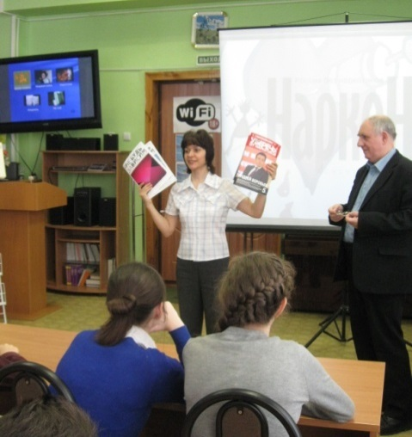
Традиционными являются мероприятия по профилактике и пропаганде здорового образа жизни у детей, подростков и молодежи: литературно-познавательный час с игровыми элементами «50 уроков здоровья»; «Быть здоровым – это модно!»: познавательный час (для младших школьников); «Скажи наркотикам – НЕТ!»: познавательный час (для учащихся среднего школьного возраста).
В течение 2014 года проводился кинолекторий для учащихся школ города Владимира «Быть здоровым – это здорово!»
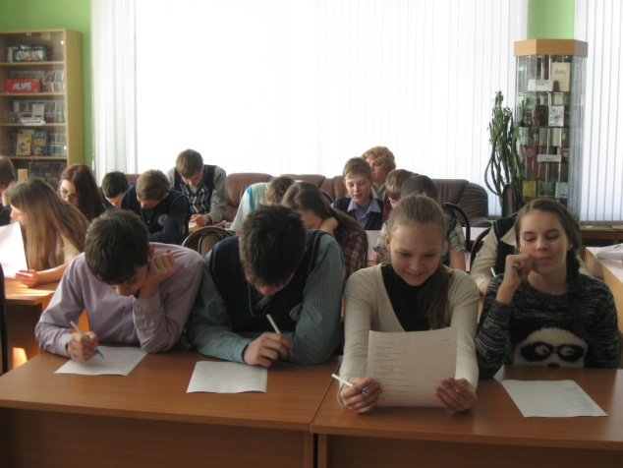
В 2014 году занятия лектория посетили 1582 человека. Занятия проводились как в библиотеке, так и в учебных заведениях Владимира и Владимирской области. Тематические занятия кинолектория прослушали учащиеся школ №8,16,25,28,31,32,41,43, профессиональных лицеев №39, №6, авиамеханического колледжа, воспитанники вч № 30790.Были выезды г. Александров, г. Юрьев-Польский, г. Курлово, г. Суздаль, пос. Ставрово, с. Новое, ЗОЛ «Икар».
Были проведены занятия на следующие темы: «Скажи наркотикам-нет!», «Имя беды-наркотики», «Не будь зависим», «Белая смерть», «Подросткам о наркотиках», «Незримая война», «Подросткам о курении», «Хочешь жить – бросай курить», «Профилактика употребления курительных смесей», «Безопасность в доме», «Осторожно: СПИД!» «О вреде алкоголизма», «Игровая и интернет-зависимость»
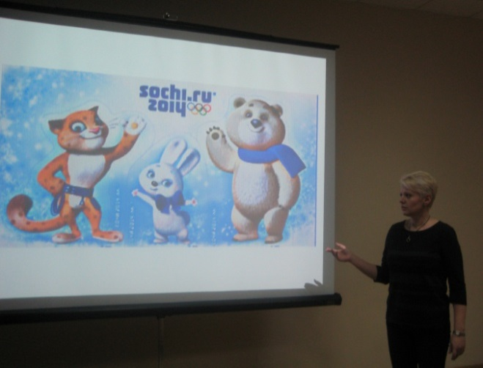
В 2014 году библиотека приняла участие в Единой Всероссийской акции, посвященной сочинской Олимпиаде «Жаркие. Зимние. Твои». Этому событию был приурочен цикл мероприятий и книжных выставок: «Сочи Олимпийский»: виртуальная экскурсия; «От Олимпиады к Олимпиаде»: познавательный час; «Спортсмены – олимпийцы г. Владимира» познавательный час, посвященный Олимпийским играм-2014 в Сочи и т.д.
Ребята принимали активное участие в мероприятии, делились своими впечатлениями об олимпийских объектах, рассказывали о знаменитых спортсменах-владимирцах и своих спортивных увлечениях.
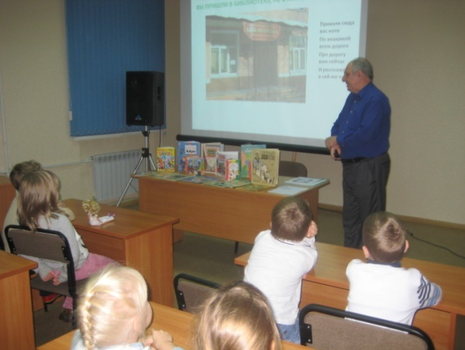
Также большое внимание уделяется безопасности детей дома и на улице. Во Владимирской областной библиотеке для детей и молодежи проводился ряд мероприятий по основам безопасности жизнедеятельности, например, познавательный час «Ты один дома. В проведении познавательных часов по правилам дорожного движения «Азбука дороги» и по пожарной безопасности «Осторожно! Огонь!» широко использовались игровые элементы, что позволило детям лучше усвоить материал.
Работа с литературой на иностранных языках
Очень важно расширять представление подрастающего поколения об окружающем мире. Для целостного развития личности важно иметь представления о других культурах, традициях разных стран. Через книги, современные журналы можно узнать много нового и удивительного.
Уже ставшая традиционной Неделя английского языка, прошла в библиотеке с 11 по 17 марта. Ее украсила книжная выставка «Добро пожаловать в Великобританию!», рассказывающая о культуре, литературе и традициях Соединенного Королевства. Незабываемым и торжественным стало открытие Недели английского языка, на которое были приглашены представители Международного культурного центра «Британский дом» во Владимире. На встрече присутствовали: руководитель центра - Самюэль Хайлэнд и генеральный директор – Илья Анисимов, а также преподаватели английского языка: Стюарт Уилли Джеймс (Ротерхэм, Англия), Кери-Энн Саундерс (Ливерпуль, Англия), Дэвид Джэппи (Абердин, Шотландия).
Учащиеся Владимирских школ в течение недели посетили массовые мероприятия: «Путешествие в Лондон», «Тайны Вестминстерского Аббатства», «Музыка Великобритании», «Спорт в Великобритании».
23 апреля в день 450-летия со дня рождения Уильяма Шекспира в библиотеке прошел литературный праздник для старшеклассников и студентов, изучающих английский язык. Ребята узнали интересные факты о жизни и творчестве драматурга, смогли прикоснуться к оригинальному исполнению фрагментов его произведений, попробовали свои силы в переводе популярных шекспировских афоризмов.
Областной конкурс знатоков британской культуры, который библиотека проводила в мае 2014 года при поддержке факультета иностранных языков ВлГУ и международного культурного центра «Британский дом», привлек около 150 участников из разных уголков Владимирской области и получил высокую оценку лингвистов. Мы старались сделать вопросы интересными и познавательными, а отрывки из произведений Шекспира, предложенные ребятам в качестве задания на перевод, помогли раскрыть литературно-творческих потенциал участников и выявили настоящие таланты! Особым подарком для участников конкурса стала поездка по исторической части города Владимира на настоящем английском даблдэкере. Оригинальный двухэтажный пассажирский автобус прибыл во Владимир из Туманного Альбиона. Он был изготовлен еще в 60-х годах XX века и является одним из самых узнаваемых символов Великобритании. Конкурс широко освещался в СМИ Владимирской области.
В завершение года культуры Великобритании мы предложили читателям нарисовать страну, которую они изучают. Конкурс рисунков «Какой я вижу Великобританию» получил небывалую популярность. Более 480 работ было прислано в адрес библиотеки. Каждый рисунок наполнен искренностью и добротой, показывает хорошие знания страноведения и умение их применять в творчестве. Интернет-голосование определило самые интересные работы. Вторую тройку победителей определила конкурсная комиссия. Ребята получили в качестве призов наборы пазлов с видами Лондона и книги о Великобритании. Автор самого оригинального рисунка получил сертификат на бесплатный семестр обучения английскому языку в международном культурном центре «Британский дом».
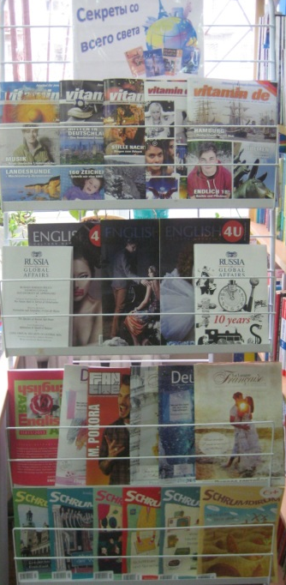
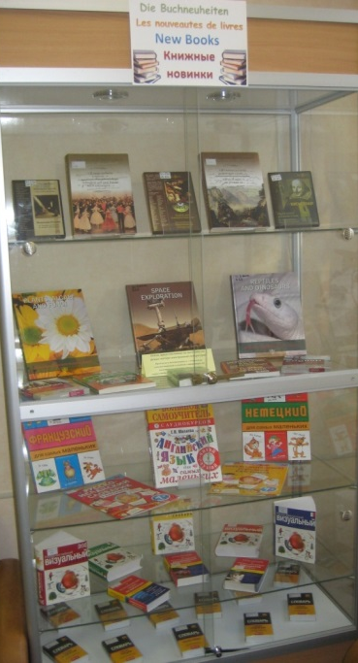
20 марта во Владимирской областной библиотеке для детей и молодежи прошел тематический день для любителей французского языка – День Франкофонии. Сотрудниками сектора иностранной литературы была подготовлена интересная и познавательная программа для школьников и студентов Владимирских колледжей, изучающих французский язык. Весь день в фойе библиотеки звучали лучшие песни в исполнении прославленных представителей французской популярной музыки. Книжная выставка «Литературная прогулка по Парижу» представила интересные произведения о столице Франции на французском языке. Виртуальное путешествие «Париж – город света» помогло ребятам узнать о достопримечательностях и исторических памятниках одного из красивейших городов мира.
Подготовка книжных выставок – одно из главных условий по раскрытию книжных фондов и привлечению читателей, формированию в них потребности в изучении иностранных языков и приобщению к духовным ценностям, литературе и мировой культуре.
За 2014год в секторе подготовлена 31 книжная выставка, из которых 4 были посвящены новым поступлениям литературы:
- Новинки художественной литературы на иностранных языках;
- «Секреты со всего света» - новые поступления журналов;
- Новинки учебно-методической литературы;
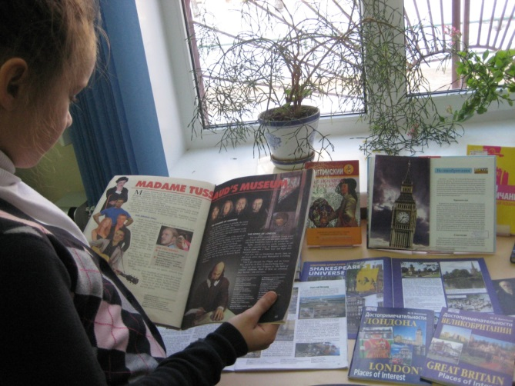
- Электронные новинки – CD и DVD диски.
Цикл книжных выставок «Страны и народы»:
«Добро пожаловать в Великобританию», «Лучшие туристические маршруты Европы», «Литературная прогулка по Парижу», «Великие мировые музеи», «Знакомьтесь – Скандинавия», «Золотое кольцо России», «Все дети за мир на планете!» ко Дню толерантности, «Мир детей и их права» к Неделе правовых знаний, «Зарубежные писатели –детям» ко Дню детской книги, «Школа, которая бы мне понравилась» ко Дню знаний и другие.
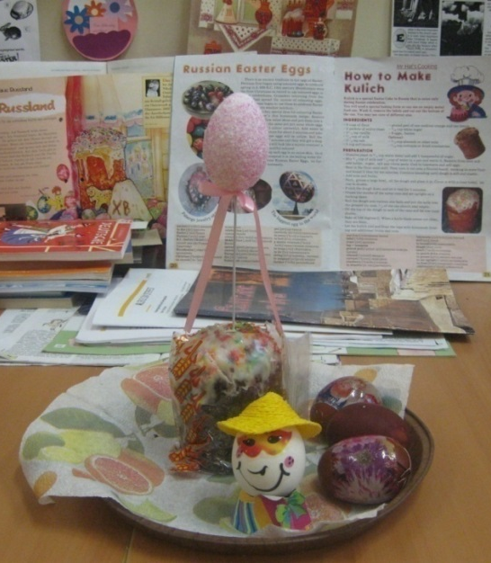
Цикл книжных выставок «Литературные имена»:
Выставки рассказывали о жизни и творчестве зарубежных писателей:
Уильям Сомерсет Моэм, Эрих Кёстнер, Уильям Шекспир, Артур Конан Дойль, Джером Клапка Джером, Эрнест Хемингуэй, Джеймс Фенимор Купер и других.
Оформлялись тематические книжные выставки по традиционным праздникам в странах изучаемого языка«Traditions»:
«Пасхальные традиции в мире», «Международный день матери»,«Масленица»,«Что вы знаете о Хэллоуине?», «День Святого Валентина», «День Благодарения», «Рождество и Новый год».
Выставка кроссвордов и головоломок «Пошевели мозгами» .
Деятельность клубов по интересам
Библиотека предоставляет своим читателям возможности для творческого развития и непринужденного общения. Три года с успехом работает клуб «Волшебство умелых рук», на котором ребята осваивают различные виды рукоделия, учатся работать с разными материалами, развивают фантазию, творческое воображение, мелкую моторику, знакомятся с новыми книгами и журналами фонда по рукоделию. Кроме того, на занятиях клуба дети учатся общаться со сверстниками, находят себе друзей, с интересом проводят время. Занятия клуба проходят регулярно – 2 раза в месяц. Их посещают читатели разных возрастов.
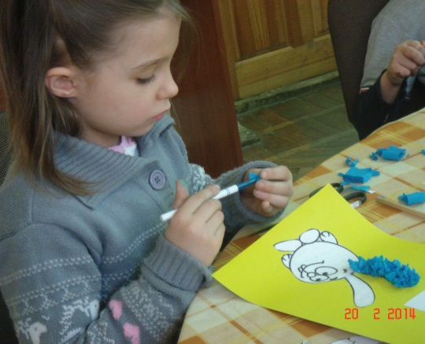
В течение года прошло 14 занятий клуба. Темы для занятий подбирались в соответствии с интересами и запросами его участников. Часто выбор тематики определяли календарные праздники или события, происходящие в библиотеке.
В октябре 2014 года в отделе была организована детская художественная студия. На занятиях студии ребята учатся работать с кистью и красками, смешивают цвета, занимаются лепкой, аппликацией, декорированием. Занятия в студии проходят 2 раза в неделю для двух групп – дошкольной и школьной, проводит опытный педагог А.А. Понамарева. Художественную студию постоянно посещают 16 детей.
В 2014 году продолжил работу кружок «Юный журналист».
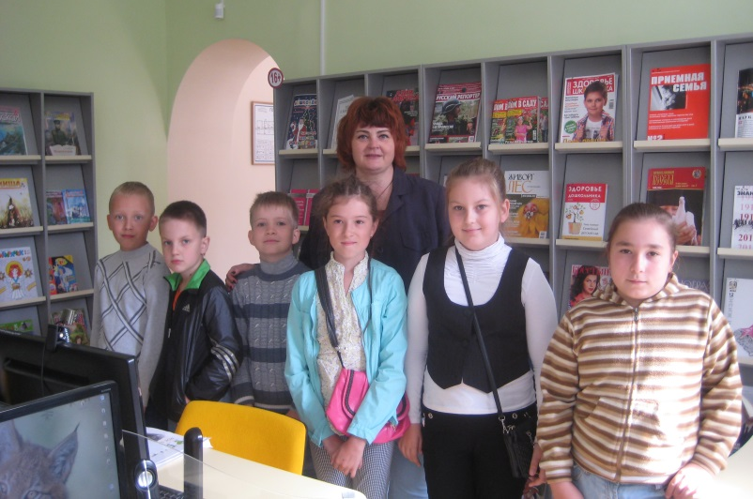
В этом году ребята занимались написанием статей. Нужно отметить, что сформировался постоянный состав кружка. Материалы юных корреспондентов стали более профессиональными. Так, например, при подготовке номера газеты «Мурзилке -90 лет» ребята взяли интервью у детского писателя В.Лунина. Виктор Владимирович оставил надпись на праздничном номере информационной бюллетени «Библик» с пожеланиями творческих успехов.
На страницах «Библика» ребята рассказали о проекте «Мое владимирское детство…», который стартовал не только в печатном издании библиотеки, но и в социальных сетях.
На последнем в 2014 году заседании ребята сдали свои материалы в печать и готовили номер газеты к верстке. Особое внимание уделили обзору книжных новинок.
С 2015 года на страницах библиотечного издания будет выходить новая рубрика «Словарь». Юные журналисты расскажут о правильном произношении тех или иных слов, их этимологии, а так же пояснят читателям значение различных крылатых выражений.
Всего в 2014 году прошло 18 занятий.
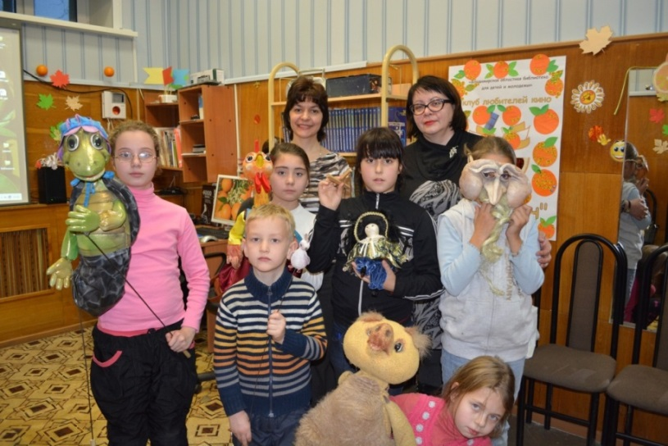
В 2014г. продолжил свою работу киноклуб «Апельсин». Возраст участников от 8 до 14 лет. Тематика заседаний разнообразна, отражает знаменательные, памятные, литературные даты, исторические события .эти занятия способствуют развитию познавательных способностей детей, формированию интереса к книге, патриотическому и эстетическому воспитанию.
На заседаниях ребята просматривают фрагменты мультфильмов и фильмов, знакомятся с литературой, подобранной по теме мероприятий, разгадывают кроссворды и головоломки, а самое главное общаются друг с другом и учатся высказывать свои мысли и чувства.
За год прошло 16 заседаний киноклуба.
Клуб любителей английского языка «UnitedEnglish»
В течение 2014 года активно работал клуб любителей английского языка «UnitedEnglish». Занятия в клубе проводились дважды в месяц, а темы были интересными и познавательными:
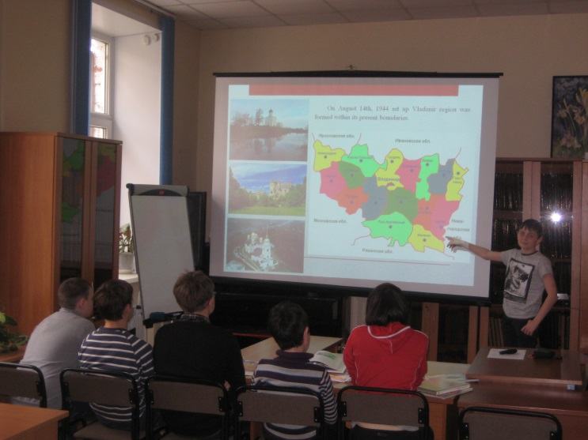
- Страны Соединенного Королевства, Англия;
- Шотландия;
- Северная Ирландия;
- Уэльс;
- Музыка Англии;
- Путешествие в Лондон;
- Сокровища Британского музея;
- Уильям Шекспир, великий драматург;
- Спорт в Великобритании;
- Любимые праздники британцев;
- Образование в Великобритании;
- Литературный портрет – Оскар Уайльд;
- Владимирская область – историческая экскурсия;
- История Дня Гая Фокса;
- История Дня Благодарения;
- Музей восковых фигур мадам Тюссо;
- Новогодние традиции Великобритании.
Всего в 2014 году состоялось 18 занятий клуба, которые посетили 137 человек.
В 2014г. продолжил работу кружок компьютерной грамотности для детей «Файлик». Деятельность кружка направлена на оказание помощи детям в осуществлении учебного процесса на основе использования современной компьютерной техники и программного обеспечения.
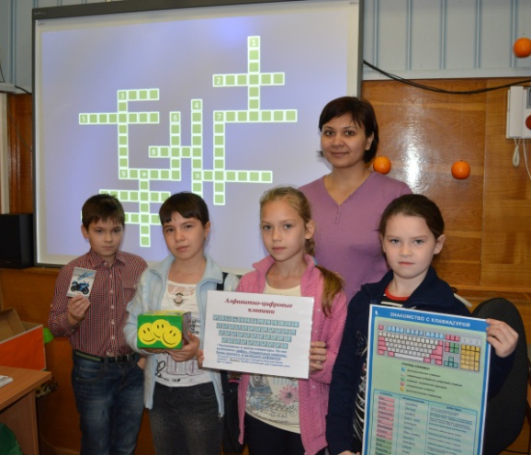
В течение года обучаются 4 группы, три из них занимаются в воскресный день. Каждая группа состоит из 4-х человек. Занятия проходят один раз в неделю.
В течение года на базе библиотеки проходили заседания интеллектуального клуба для старшеклассников ACADEMIA. Цель Клуба состоит в том, чтобы в увлекательной форме и на основе достижений современной социальной науки познакомить старшеклассников с инструментами анализа социально-политической ситуации, обозначить современные тенденции развития России и мира, заинтересовать историей и возможностями развития города Владимира и Владимирской области.
Ведущий клуба и его создатель – Евстифеев Р.В. доктор политических наук, зав. кафедрой политологии РАНХиГС, историк.
В 2014 году прошли заседания по темам:
- 5 февраля – «Как узнать кто мы, не глядя в телевизор»;
- 19 февраля - «Критическое мышление и оценка информации»;
- 21 мая - «Сценарий будущего по-научному: как узнать , что будет с нами через несколько лет»;
- 15 октября - «Как начинаются и чем заканчиваются мировые войны»;
- 26 ноября - «Мир, в котором мы живем: наше место и наше предназначение».
7. Мероприятия по независимой оценке качества эффективности деятельности библиотеки
Владимирская областная библиотека для детей и молодежи согласно приказу департамента культуры и туризма администрации Владимирской области от 12.07.2013 № 220 «О формировании независимой системы оценки качества работы государственных учреждений, подведомственных департаменту культуры и туризма администрации Владимирской области» разработала и осуществляет мероприятия, направленные на оценку эффективности работы учреждения.
В библиотеке издан приказ о формировании независимой системы оценки качества работы ГБУК ВО «ВОБДМ». Разработан план мероприятий по улучшению качества работы учреждения.
В течение года проводится рейтинг мероприятий библиотеки. Пользователям предоставлена возможность оценить качество предоставляемых им услуг путем голосования.
После мероприятия и проведенного по его итогам голосования, сотрудник библиотеки, ответственный за проведение исследования, производит подсчет голосов и заполняет протокол. В конце каждого месяца проводится обработка полученных результатов и данные размещаются на сайт библиотеки www.detmobib.ru в раздел «Рейтинг мероприятий». Графическое изображение данных сопровождается характеристикой проведенного мероприятия. Таким образом, можно получить наглядное представление о качестве оказываемой услуги.
В целях повышения информированности населения о работе библиотеки информация размещается на стендах в холле (информация об учредителе, руководителях, контакты, перечень мероприятий, выставки, услуги, анонсы мероприятий, а также информация о предоставлении платных услуг и их стоимости), в информационных киосках, установленных в фойе, а также на сайте www.detmobib.ru.
Также в марте, апреле и декабре было проведено анкетирование потенциальных и постоянных пользователей библиотеки с целью повышения качества работы. Для проведения исследования были разработаны специальные формы анкет. Всего за 2014 год было опрошено 1600 человек. Из них 900 человек являются постоянными пользователями, 700 человек – потенциальными.
Анализ анкетирования постоянных читателей в марте показал, что 94,5% респондентов от общего количества опрошенных, удовлетворены услугами, предоставляемыми библиотекой.
Библиотечным фондом удовлетворены 90,25% анкетируемых. Для 9,75% респондентов недостаточно новой юридической, политической и посвященной информационным технологиям литературы, новинок художественной литературы.
46% респондентов в возрасте от 14 до 35 предпочитают электронные версии книг, 35% - высказали пожелание о повышении доступности электронных книг.
Анализ ответов на вопросы анкеты позволяет сделать выводы в отношении удовлетворенности пользователей профессионализмом сотрудников, о которой можно судить по критериям - оказание сотрудниками библиотеки квалифицированной помощи в получении необходимой информации посетителям; проявление доброжелательного отношения к потребителям. 83,25% посетителей удовлетворяет качество оказываемых им информационных услуг со стороны сотрудников библиотеки, 95% респондентов считает отношение библиотекарей к ним доброжелательным.
По результатам анкетирования было выявлено, что 92,25% опрошенных удовлетворяет график работы библиотеки, 7,75% - выступили за внесение изменений в график работы – за перенос выходного дня на будний день, изменение часов работы библиотеки.
Условиями пребывания пользователей в зданиях библиотеки удовлетворены 67% опрошенных, в то же время 76% высказали пожелание о внесении изменений. Посетители видят необходимость в разделении санузла в здании библиотеки на ул. Мира, д.51, установке мест для сумок в открытом фонде, ремонте помещений или переносе библиотеки в другое, более современное здание, оборудовании уютных мест для общения с друзьями и работы с книгами, увеличении освещенности в помещениях библиотеки, упрощении формы регистрации, установке кофейного автомата.
Анализ результатов анкетирования показал, что 56% опрошенных хотели бы расширения спектра деятельности библиотеки: проведение конкурсов граффити, создание клуба любителей книг, организация фото- кружка с проведением выставок работ участников, клуба любителей фантастики, краеведческого клуба.
За 2014 год была проведена работа по улучшению качества услуг и исполнения пожеланий опрошенных. Были проведены ремонтные работы в корпусе на ул. Мира, 51, внесены коррективы в комплектование книжного фонда, а также уже прошло несколько встреч любителей комиксов и т.д.
Результаты анкетирования потенциальных пользователей в декабре 2014 года показали, что 40,26%респондентов регулярно посещают библиотеки, 53,46% посещают библиотеки только по мере необходимости, 6,28 % - не посещают библиотеки, 6,93% потенциальных читателей в возраст 21-35 лет посещают библиотеку вместе с детьми.
66,7% респондентов отметили, что в библиотеку их могут привлечь новые книги и журналы, 28,4% считают библиотеку прекрасным местом для общения с друзьями и коллегами, 30,7% указали, что воспринимают библиотеку как возможное место для самореализации и занятия хобби, 9,9% как место для проведения семейного досуга.
23,1% респондентов указали, что часто заходят на сайты библиотек, 34,32% - не подозревали о наличии таких сайтов, 40,26% слышали о существовании таких сайтов, но не заходили на них. 15,2% опрошенных не знали о нахождении на сайтах библиотек информации о книжных новинках.
Изучив результаты анкетирования постоянных читателей в декабре 2014 года, можно сделать выводы, что 3,75% респондентов посещают библиотеку ежедневно, 42,25% 1-2 раза в неделю, 39,5% – 1-2 раза в месяц, 32,6% - по необходимости. 19% опрошенных руководителей детского чтения регулярно посещают библиотеку с воспитанниками, 17% респондентов в возрасте 21-35 лет со своими детьми.
23,5% опрошенных с легкостью самостоятельно находят нужную им книгу, 50% - регулярно прибегают к помощи сотрудников библиотеки, при этом 73% опрошенных руководителей детского чтения обращаются к сотрудникам за помощью в подборе специальной литературы, 24,25% - книги всегда находят сотрудники библиотеки, 2,25% - не могут найти нужную им литературу из-за отсутствия ее в фонде библиотеки, это литература по искусству, психологии и т.д.
94,75% постоянных читателей удовлетворены качеством услуг предоставляемых в библиотеке. 61,75% опрошенных указало, что в библиотеке их в первую очередь привлекают книжные новинки, 44% респондентов до 21 года приходит в библиотеку с целью общения с друзьями, 33% руководителей детского чтения – для получения консультирования о профессиональной книжной литературе, 25% с целью посещения мероприятий с воспитанниками, 11% опрошенных читателей в возрасте 21-35 лет расценивают библиотеку как место для проведения семейного досуга, 33,5% всех опрошенных считают библиотеку местом для реализации своих увлечений.
33,25% опрошенных указали, что регулярно пользуются сайтом библиотеки, 28% - не знали о его существовании, 5% детей в возрасте до 14 лет указали, что они не пользуются Интернетом.
20,79% (1 человек = 0,33 %) опрошенных старше 14 лет отметили, что регулярно пользуются услугой продление книг On-line, 17,16% - узнают на сайте информацию о мероприятиях и конкурсах проводимых в библиотеке, 20,46% - о книжных новинках, 56,43% - не заходят на сайт, 10,56% - используют электронный каталог, 0,99% - виртуальной справкой.
По результатам анкетирования, были составлены рекомендации для улучшения работы Владимирской областной библиотеки для детей и молодежи в 2015 году.
8. Методическая деятельность
В 2014 году основными задачами методической работы Владимирской областной библиотеки для детей и молодежи были оказание методической помощи библиотекам муниципальных образований области по проблемам информационного и библиотечно-библиографического обслуживания детей и молодёжи; участие во всероссийских конференциях, семинарах и других мероприятиях по инновационной деятельности библиотек с целью распространения передового опыта и внедрения его в практику работы.
За отчетный период библиотекой для детей и молодежи были проведены следующие профессиональные мероприятия:

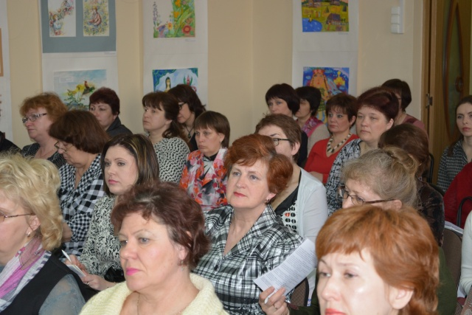
- 16 апреля в библиотеке состоялся семинар по проблемам детского и молодёжного чтения «Привлечение к чтению: современные методики и технологии, их внедрение в деятельность публичных и общедоступных библиотек». В работе семинара участие приняло 75 человек.
Цель семинара - определение форм и методов работы библиотек, направленных на привлечение к чтению детей, подростков и молодежи; создание благоприятных условий для стимулирования их читательской активности; обобщение накопленного библиотеками опыта по продвижению книги и чтения, выбор ориентиров и определение тенденций дальнейшего направления этой деятельности.
Были рассмотрены следующие вопросы:
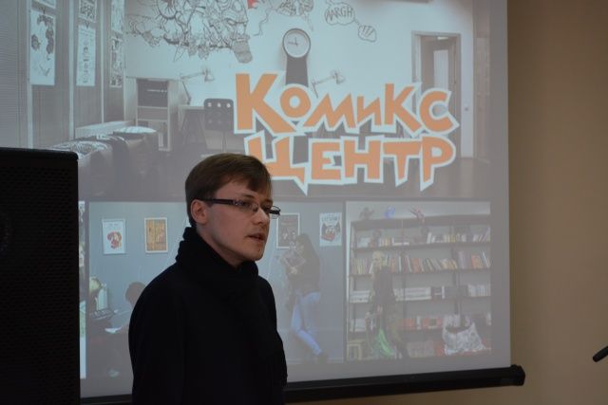
- творческие программы чтения – поддержка чтения детей и молодежи как основы их всестороннего развития, повышения статуса Книги, Чтения, Библиотеки в обществе при объединении усилий всех заинтересованных структур и организаций;
- создание современной модели детской библиотеки как центра детского чтения, формирующего читательскую и информационную культуру детей и подростков;
- современные действенные формы пропаганды книги и чтения.
В семинаре приняли участие заведующий отделом «Центр комиксов и визуальной культуры» Российской государственной библиотеки для молодежи Александр Кунин, который рассказал о комикс культуре, массовой работе и фестивалях центра, психолог отдела социологии, психологии и педагогики детского чтения Российской государственной детской библиотеки Наталья Малахова, которая поделилась опытом работы библиотеки в воспитании будущих читателей, специалисты детского чтения, педагоги и психологи из всех уголков Владимирской области (о. Муром, Юрьев-Польский, Гороховецкий, Ковровский, Меленковский, Селивановский, Петушинский, Гусь-Хрустальный, Александровский, Вязниковский, Судогодский районы, г. Владимир)
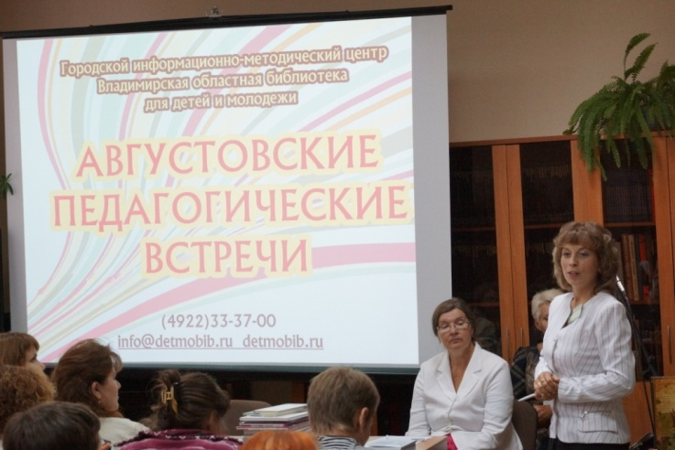
- 26 августа в библиотеке прошли ежегодные педагогические чтения для представителей методических объединений школ города Владимира. На встрече присутствовали руководители школьных методических объединений учителей начальных классов и учителя музыки.
Были рассмотрены такие вопросы, как взаимодействие библиотеки с образовательными учреждениями города Владимира, деятельность библиотеки по привлечению к чтению: возможности, проблемы, перспективы, так же состоялось знакомство с ресурсами электронных библиотечных систем.
Доклад о формах и методах популяризации музыки в массовой работе вызвал неподдельный интерес у учителей музыки. В ходе встречи участники обсудили возможности сотрудничества библиотеки и школ в развитии музыкальной культуры учащихся. Во встречах приняли участие свыше 60 человек.
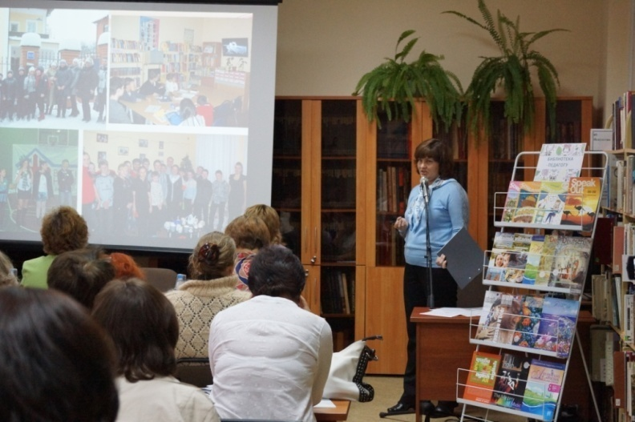
- 27 августа в библиотеке прошло совещание руководителей школьных методических объединений учителей иностранного языка. Присутствующие познакомились с новинками специальной и художественной литературы на иностранных языках, профессиональной периодикой, энциклопедическими и справочными изданиями. Преподавателей заинтересовали тематические мероприятия сектора иностранной литературы, которые учащиеся могут бесплатно посещать по предварительной заявке. Обсуждались вопросы взаимодействия библиотеки и учебных заведений города в реализации творческих и иных проектов.

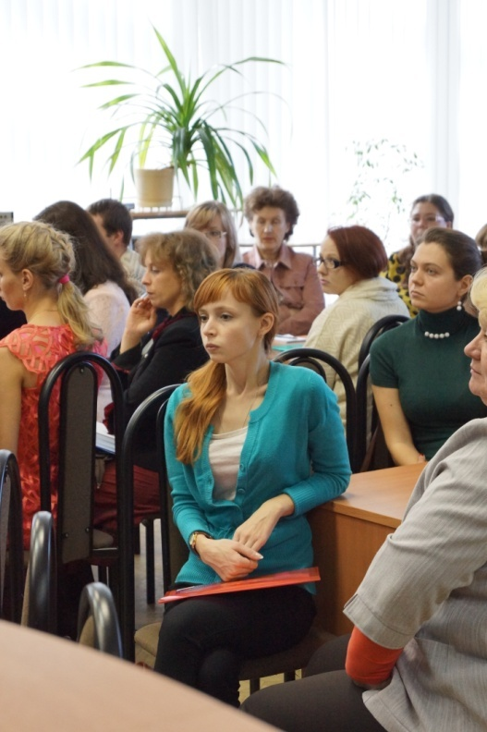
30 сентября совместно с Городским информационно-методическим центром был организован праздник начинающего специалиста Посвящение в учителя «С верой, надеждой, любовью».
. Молодые педагоги встретились с работниками библиотеки и обсудили возможности и перспективы сотрудничества.
Молодые специалисты узнали о поддержке со стороны государства. С мастер-классом «Учитель в медийной волне» выступила учитель русского языка и литературы, победитель в номинации «Учитель цифрового века» XXII городского конкурса «Педагог года» Ирина Александровна Кутузова;

-28 октября в рамках государственной программы «Обеспечение общественного порядка и профилактика правонарушений во Владимирской области на 2013-2015 годы» состоялся областной семинар для специалистов, работающих с детьми и молодежью, по проблемам толерантности и профилактике экстремизма в молодежной среде на тему «Формирование толерантного сознания и противодействие идеологии экстремизма в подростковой и молодежной среде». В работе семинара приняли участие 42 человека.
Цель семинара: обмен опытом работы, направленной на воспитание толерантности и профилактику экстремизма среди детей и молодежи, а также вопросы сотрудничества с организациями, заинтересованными в формировании у подрастающего поколения толерантного отношения друг к другу.
На семинаре присутствовали: представители комитета общественных связей и СМИ администрации Владимирской области, председатель общественной молодежной организации «Бяхет», представитель центра по противодействию экстремизму в среде несовершеннолетних во Владимирской области, представители Владимирского социально-реабилитационного центра для несовершеннолетних и детского оздоровительно-образовательного центра, наши коллеги из Ковровского и Селивановского районов.
На семинаре были рассмотрены вопросы актуальности проведения работы с подростками и молодежью по профилактике экстремизма, а также рассмотрен опыт и целесообразность сотрудничества организаций города и области в данном вопросе.
В ходе мероприятия велись обсуждения выступлений;
- 18 ноября 2014 года в рамках государственной программы Владимирской области «Противодействие злоупотреблению наркотиками и их незаконному обороту на 2010-2014 годы» состоялся областной семинар «Детские библиотеки - в поддержку здорового образа жизни», в работе которого участие приняли 61 человек.
Цель семинара: обмен опытом работы, направленной на формирование у подрастающего поколения представлений о здоровом образе жизни, укрепление контактов с организациями Владимирской области, работающими в этом направлении.
Семинар был открыт заместителем директора департамента культуры администрации Владимирской области Сергеем Ивановичем Зотовым, который выступил с приветственным словом к участникам, особенно подчеркнув актуальность темы и значимость работы библиотек в этом направлении.
На семинаре выступили: начальник отдела по межведомственному взаимодействию в сфере профилактики управления Федеральной службы РФ по контролю за оборотом наркотиков во Владимирской области, уполномоченный по правам ребенка во Владимирской области, представители департамента образования Владимирской области, Владимирского областного центра по профилактике и борьбе со СПИДом, сотрудники библиотек Вязниковского и Юрьев-Польского районов, сотрудник детского оздоровительно-образовательного центра
Участники семинара познакомились с оперативной обстановке в области, особенностями проведения работы по профилактике наркомании, обсудили новое направление работы - «ответственное родительство», поделились опытом своей работы в формировании у детей здорового образа жизни.
В течение всего семинара участники активно задавали вопросы выступающим и делились опытом работы в других библиотеках. Работа была очень продуктивной, были созданы полезные контакты и запланирована совместная работа в этом направлении с детским образовательно-оздоровительным центром, департаментом образования Владимирской области, а также запланированы выезды в районы области с целью проведения тематических консультаций и семинаров на данную тематику.
Заведующий отделом информационно-библиографической работы представил вниманию коллег выступление на тему «Работа с краеведческими материалами в библиотеке» ( по итогам участия во Всероссийской школе «Лидер»).
В централизованных библиотечных системах области в 2014 году с участием специалистов отдела инновационно-методической работы и других отделов Владимирской областной библиотеки для детей и молодежи проведены районные и городские семинары на темы:
-«Инновационные формы работы с трудными детьми, подростками и молодежью» (ЦБС Камешковского района);
- «Методические рекомендации по проведение мероприятий по Сергею Радонежскому» (ЦБС Кольчугинского района, ЦБС Камешковского района);
-«Интерактивные формы работы в современной библиотеке» (ЦБС Кольчугинского района);
- «Работа Центра правовой информации: из опыта работы Владимирской областной библиотеки для детей и молодежи» (ЦБС г. Владимира).
Выезды в районы области совместно со специалистами Владимирской областной научной библиотеки и Владимирской областной специальная библиотеки для слепых.
- «Толерантность - гармония в многообразии» (в ЦБС Муромского района);
- «Инновационные формы работы Владимирской областной библиотеки для детей и молодежи» (ЦБС г. Алексанрова).
В 2014 году прошла стажировка сотрудника Петушинской Центраньной районной библиотеки на тему «Методика обучения поиску информации в Электронном каталоге».
Организация консультирования специалистов библиотек города и области по темам, в том числе дистанционного:
- исполнение закона «О защите детей от информации, причиняющей вред их здоровью и развитию»;
- оформление заказа на литературу;
- каталоги и фонды детских библиотек;
- оформление документов при получении литературы от Русского географического общества;
- работа с алфавитным каталогом, оформление и пропаганда АК;
- информационные виджеты, работа с ними;
- правила описания удаленных электронных ресурсов;
- опыт работы сайта Центра правовой информации;
- формирование толерантного сознания у подростков и молодежи.
Также был проведен ряд консультаций для школьных библиотекарей г. Владимира:
- «Функционирование школьных библиотек в условиях ФГОС»;
- «Инновационные формы работы с детьми и подростками»;
- «Интерактивные формы работы с детьми и подростками»;
- «Помощь подросткам в профессиональном самоопределении»;
- «Продвижение чтения через Интернет ресурсы» и т.д.
Издательская деятельность
Всего подготовлено к изданию в 2014 году 10 методико-библиографических пособий, из них - 7 сборников информационно-методических материалов, издано в типографии.
1. Диалог on-line: сборник материалов II Межрегиональной конференции для детей, молодежи и специалистов, работающих с детьми и молодежью по Интернет-безопасности в рамках государственной программы «Обеспечение информационной безопасности детей, производства информационной продукции для детей и оборота информационной продукции во Владимирской области на 2014-2016 годы», 11 февраля 2014 года / Департамент культуры и туризма администрации Владимирской области; Влад. обл. б-ка для детей и молодежи. Отдел иннов. - метод. работы. – Владимир, 2014. – 118 с.
2. Программисты RU.ЛЯТ!: сборник детективов участников областного конкурса знатоков права « Dura lex, sed lex» («Суров закон, но это закон»)/ департамент культуры администрации Владимирской области; Влад. обл. библиотека для детей и молодежи. – Владимир, 2014. 48с.
3. Привлечение к чтению: современные методики и технологии, их внедрение в деятельность публичных и общедоступных библиотек: сборник материалов областного семинара в рамках вневедомственной целевой программы «Сохранение и развитие культуры Владимирской области» государственной программы Владимирской области «Развитие культуры и туризма на 2014-2020 годы», 16 апреля 2014 года / департамент культуры администрации Владимирской области; Владимирская областная библиотека для детей и молодежи. Отдел инновационно-методической работы; сост. Н.В. Пустовойтова. – Владимир, 2014, - 100с.
4. Мы – против наркотиков: сборник информационно-библиографических материалов по противодействию злоупотреблению наркотиками / Департамент культуры администрации Владимирской области; Владимирская областная библиотека для детей и молодежи. – Владимир, 2014. – 80с.
5. Строитель русской духовной культуры: сборник методических материалов, посвященный 700-летию со дня рождения преподобного Сергея Радонежского / Департамент культуры администрации Владимирской области; Владимирская областная библиотека для детей и молодежи. Отдел инновационно-методической работы; сост. А.И. Богданова. – Владимир, 2014. – 62с.. 3л.ил.
6. Владимир Красное Солнышко: биобиблиографический указатель, посвященный памятной дате: 1000-летию со дня кончины святого равноапостольного князя Владимира / Департамент культуры администрации Владимирской области; Владимирская областная библиотека для детей и молодежи; сост. А.И.Богданова. – Владимир, 2014. – 64с.: илл.
7. Календарь знаменательных дат на 2015 год / Департамент культуры и туризма администрации Владимирской области; Влад. обл. б-ка для детей и молодежи; сост. Г.Ю. Яшанова. – Владимир, 2013. - 14 с.
8. «…И в небесах я вижу Бога…»: методические материалы, посвященные жизни и творчеству М. Ю. Лермонтова / Департамент культуры администрации Владимирской области; Влад. обл. б-ка для детей и молодежи; сост. А. И. Богданова. – Владимир, 2014. – 62 с.
9. Мы не одни: сборник материалов областного конкурса стихов среди детей, подростков и молодежи / Департамент культуры администрации Владимирской области; Владимирская областная библиотека для детей и молодежи; Центр правовой информации; сост. М.Х. Дроздова. – Владимир, 2014. – 32с.
Статья Центра правовой информации была опубликована в журнале:
«Инспектор по делам несовершеннолетних» «Творческие формы работы библиотек в профилактике правонарушений среди несовершеннолетних», 5 стр. текста. № 10, 2014 г.

9. Работа с кадрами
Особое внимание в работе с кадрами уделялось повышению квалификации сотрудников, росту их профессиональной компетенции в связи с модернизацией отрасли, расширению профессионального взаимодействия с библиотечным сообществом.
Два сотрудника библиотеки приняли участие во Всероссийском молодежном форуме «Селигер – 2014».
Заведующий отделом информационно-библиографической работы принял участие во Всероссийской школе «Лидер» в Нижнем Новгороде, а также принял участие в Межведомственном круглом столе Российской государственной библиотеки для молодежи (РГБМ) «Современные молодежные субкультуры в контексте формирования молодежной культурной политики» и семинаре Российской государственной детской библиотеки (РГДМ) «Информационно-библиотечное обслуживание детей: новые реалии» в г. Москва.
Сотрудники Владимирской областной библиотеки для детей и молодежи за отчетный период приняли участие в V парламентском форуме «Историко-культурное наследие России» (19.06.2014 г.), в XV Всероссийском научно-практическом семинаре «Проблемы краеведческой деятельности библиотек», (06-09.10.2014 г.), в X городской краеведческой конференции «Владимир областной» (09.10.2014 г.)
Шесть сотрудников библиотеки приняли участие во Всероссийской конференции, организованной Владимирской областной специальной библиотекой для слепых и слабовидящих «Формирование эксклюзивной социокультурной среды для людей с ограниченными в жизнедеятельности: потенциал специальной библиотеки».
Сотрудники отдела комплектования посетили Восемнадцатую Международную Конференцию и Выставку LIBCOM - 2014 «Информационные технологии, компьютерные системы и издательская продукция для библиотек» в г. Суздаль.
Заведующий отделом инновационно-методической работы принял участие в III Санкт-Петербургском культурном форуме в декабре 2014 года.
В мае 2014 года заведующий отделом литературы по искусству принял участие в III межрегиональном Фестивале проектов по продвижению чтения «Читаем вместе!: Литературная Норвегия» в с.Корткерос Республика Коми. Вниманию участников был представлен доклад на тему: Международный проект в региональной библиотеке – воплощение в реальность. Опыт государственного бюджетного учреждения культуры Владимирской области «Владимирская областная библиотека для детей и молодежи».
Проводилась производственная учеба:
- «Виды библиографических справок. Использование СБА библиотеки при их выполнении. Учет справок в Дневник работы»» для сотрудников Отдела молодежного чтения, для сотрудников Отдела детского чтения,
- «Библиографическая деятельность библиотеки» для заведующих отделами;
- обучение сотрудников библиотеки работе на компьютере в системной программе ОРАС;
- консультации сотрудников библиотеки по работе с ЭБС «Университетская библиотека-онлайн», «Литрес», «ИВИС и т.д.
В 2014 году прошла сертификация сотрудников, работающих в ОPAC, ВОНБ.
Сотрудники библиотеки регулярно принимают участие в обучающих вебинарах:
- «Создание аналитической записи в формате RUSMARC в корпоративной базе «Статьи»;
- «Библиотечный квест. Как это делается?»;
- Мастер-класс по программе Студии воспитания будущего читателя «Эники-Беники» и т.д.
Два библиографа прошли обучение по программе Консультант Плюс / Технология ПРОФ и выполнили тест уровня «Профессионал».
Заведующий отделом электронных ресурсов и мультимедийных технологий прошла курсы повышения квалификации Московского государственного университета культуры и искусства по дополнительной профессиональной программе «Организация и современные технологии работы библиотек с молодежью».
Один из сотрудников сектора иностранной литературы продолжает обучение в Аспирантуре на кафедре новой и новейшей истории ВлГУ имени Столетовых. Один сотрудник обучается на факультете Философских исторических и социальных наук ВлГУ. Одиннадцать сотрудников продолжают обучение во Владимирском колледже культуры и искусства на факультете «Библиотековедение».
С целью повышения эффективности трудовой деятельности, стимулирования профессионального роста в 2014 году была проведена аттестация 5 библиотечных специалистов. По результатам аттестации все 5 специалистов признаны соответствующими занимаемой должности.
10. Развитие материально-технической базы
В 2014 году библиотека активно строила свою работу в соответствии с государственными целевыми программами, разрабатывала проекты по дальнейшему участию в этих программах.
За счет ведомственной целевой программы «Сохранение и развитие культуры Владимирской области на 2012-2014 годы»:
- осуществлено комплектование библиотечного фонда библиотеки на сумму 2 400 000 руб.;
- приобретены стеллажи в количестве 16 штук, столы в количестве 3 штук в отделы литературы по искусству и детского чтения на сумму 215 500 руб.;
-издан сборник материалов по итогам областного семинара с директорами ЦБС области по проблемам детского и юношеского чтения в количестве 150 штук на сумму 20 000 руб.;
- проведен текущий ремонт помещений библиотеки по адресу г. Владимир ул. Мира,51 в отделе по искусству , секторе иностранной литературы, бухгалтерии на сумму 1 184 901руб.;
- оказана услуга по проведению технического обслуживания средств охраны и автоматической пожарной сигнализации помещений библиотеки №11,19,20, расположенных по адресу: г. Владимир ул. Мира, 51 на сумму 99 890 руб.;
- приобретены стеллажи и установлены жалюзи в отделе хранения фонда библиотеки по адресу: г. Владимир, ул. Д.Левитана,27а на сумму 151 859 руб.;
- оплачено за использование неисключительных лицензионных прав на ПО «Kasperski Endpoint Security для бизнеса» на сумму 29 744 руб.
В соответствии с государственной программой (ранее - долгосрочной целевой программой) «Комплексные меры профилактики правонарушений во Владимирской области на 2013-2015 годы»:
- для проведения мероприятий приобретено: компьютерное оборудование, книги по теме проекта по профориентации «Выбери свой успех», изготовлена сувенирная продукция с эмблемой проекта на сумму 110 000 руб.;
-для проведения мероприятий приобретены: принтер, тонеры к принтеру, стеллажи для книг, расходные материалы для изготовления раздаточного материала, книги по теме проекта «Владимир – Интернациональный», изготовлена сувенирная продукция с эмблемой проекта, организован чайный стол для участников проекта на сумму 163 000 руб.;
- для проведения областного семинара «Формирование толерантного сознания и противодействие идеологии экстремизма в молодежной среде» приобретены тонеры, картриджи для изготовления раздаточного материала, организован чайный стол для участников семинара, по итогам семинара издан сборник всего на сумму 30 000 руб.;
- для проведения мероприятий приобретены призы для награждения победителей конкурсов, фотоаппарат для проведения проекта, издан сборник стихов участников конкурса «Я - гражданин!» всего на сумму 70 000 руб.;
- для проведения областного конкурса знатоков права приобретена видеокамера, призы для награждения победителей, мебель (трибуна, стойка для дисков, стеллажи), расходные материалы всего на сумму 155 000 руб.;
-для проведения конкурса творческих работ среди детей и молодежи «Я – гражданин!» были приобретены компьютер в Центр правовой информации, книги по праву, расходные материалы, призы для награждения победителей на общую сумму 104 000 руб.
По государственной программе Владимирской области «Обеспечение информационной безопасности детей, производства информационной продукции для детей и оборота информационной продукции во Владимирской области на 2013–2015 годы»:
- проведена Межрегиональная конференция для детей, молодежи и специалистов, работающих с детьми и молодежью по интернет-безопасности «Диалог on-line», затраты составили 60 000 руб.;
- осуществлена подписка на электронные базы данных, Мобильная библиотека (ООО «ЛитРесс»), ЭБС «Университетская библиотека on-line (ООО «Директ-Медиа»), универсальной базе данных «Издание по общественным и гуманитарным наукам», «Издание по педагогике и образования» ( ООО «ИВИС»), распространяемых в сетевом режиме и в результате которых пользователи библиотеки получили доступ к более чем 80 тысячам изданий, в том числе к современным учебникам и учебно-методическим пособиям на сумму 500 000 руб.
По государственной программе Владимирской области «Противодействие злоупотреблению наркотикам и их незаконному обороту на 2010-2014 годы»:
- на организацию проведения кинолектория антинаркотической направленности (изготовлены буклеты и флаера, приобретены книги антинаркотической направленности) на сумму 14 980 руб.;
- для организации и проведения областного семинара «Детские библиотеки в поддержку здорового образа жизни» (приобретены тонеры и картриджи для изготовления раздаточного материала участникам семинара) на сумму 10 000 руб.;
- на организацию издания информационно-библиографических материалов для работников учреждений культуры в количестве 80 экземпляров на сумму 10 000 руб.;
- на организацию подписки периодических изданий антинаркотической направленности на 2-е полугодие 2014 г. на сумму 20 000 руб.
В обеспечение комфортного микроклимата для пользователей и сотрудников библиотеки, для проведения массовых мероприятий на высоком уровне в помещении по адресу: г. Владимир, ул. Мира, д. 51 произведены работы по текущему ремонту отдела литературы по искусству, конференц-зала, сектора иностранной литературы, также отремонтирован отдел планирования и анализа финансово-хозяйственной деятельности, бухгалтерского учета и отчетности общей площадью 164.8 кв. м на общую сумму 1 110 071 руб.
Для обеспечения соблюдения необходимых условий противопожарной безопасности было произведено техническое обслуживание средств охраны и автоматической пожарной сигнализации отремонтированных помещений на сумму 99 890 руб.
Осуществлено продление домена и услуг по предоставлению хостинга на 2015 год на сумму 1 500 руб.
Для повышения качества обслуживания пользователей и привлечения читателей в соответствии с современными требованиями технического оснащения библиотеки для детей, молодежи, руководителей детского и молодежного чтения в 2014 году было помещения библиотеки частично были оснащены новым оборудованием:
- для обеспечения повышения качества обслуживания пользователей на современном уровне была произведена замена книжных стеллажей, приобретен шкаф для периодической литературы в отделе литературы по искусству на общую сумму 304 935 руб.;
- для создания комфортных условий при работе пользователей с правовыми информационными системами и периодическими изданиями по профилактике правонарушений в рамках Государственной программы Владимирской области «Обеспечение общественного порядка и профилактики правонарушений во Владимирской области на 2013-2015 годы» (ранее ДЦП «Комплексные меры профилактики правонарушений во Владимирской области на 2013-2015 годы») было приобретено 20 единиц специализированной мебели на сумму 267 435,00 руб.;
- для осуществления информационной поддержки массовых мероприятий по профориентации, проводимых сотрудниками отдела молодежного чтения в рамках проекта «Выбери свой успех», приобретено компьютерное оборудование стоимостью 57 500,00 руб.;
- для проведения массовых библиотечных мероприятий приобретены: в рамках проекта «Владимир интернациональный» Принтер лазерный цветной XEROX Phaser 7100N A3(Gigabit Eth,1 Gb memory,PS3,PCL5c/6,USB) стоимостью 50 720,00 руб., в рамках проекта «Я – гражданин!» Фотоаппарат Sony Alpha SLT-A77 KlT 18-55 стоимостью 40 000,00 руб.;
- для обеспечения высокого качества фотосъемки мероприятий, проводимых сотрудниками библиотеки, была приобретена Видеокамера Sony HDR-PJ53OE black 1CMOS 30xIS opt 2.7”Touch LCD 1080 microMS+SDHC Flash WIFI стоимостью 40 000 руб.;
- для повышения количества и качества выпускаемых раздаточных информационных материалов, а также для увеличения объемов и качества оказываемых услуг по ксерокопированию, было приобретено МФУ HP Laser Jet Pro 200 color M276n<CF144A> принтер\сканер\копир\факс,А4, стоимостью 12 500,00 руб.;
- для изготовления раздаточного материала в рамках реализации проекта «Я – гражданин!» приобретены Принтер Xerox Phaser 7100 (7100V_N)общей стоимостью 45 000,00 руб.;
- для осуществления эстетического воспитания, создания творческой атмосферы в библиотеке, привлечения творчески одаренных детей и молодежи, организации выставочной деятельности приобретены Персональный компьютер стоимостью 41566,00 руб.; Доска-флипчарт NOBO “ Shark” магнитно-маркерная 100*70 см стоимостью 7584,00 руб

Для обслуживания пользователей на высоком профессиональном уровне с учетом требований современности необходима реализация комплекса мероприятий по дальнейшей модернизации технических средств и локальной сети, при создании комфортных условий для пользователей библиотеки и работы сотрудников необходимо осуществить работы по ремонту электропроводки в помещении библиотеки по адресу: г. Владимир, пр-кт Строителей, 23, завершить ремонтные работы в помещениях по адресам: г. Владимир, ул. Мира, д. 51 и ул. Диктора Левитана, д. 27а (двух кабинетов), необходимо приобретение мобильной библиотечной мебели и техники. Для реализации положений государственной программы Российской Федерации «Доступная среда» обязательны установка пандусов и устранение препятствий и барьеров, мешающих доступности библиотеки для пользователей с ограниченными возможностями, по адресам: г. Владимир, ул. Мира, д. 51 и пр-кт Строителей, д. 23.

